**BỘ GIÁO DỤC VÀ ĐÀO TẠO**

**TRƯỜNG ĐẠI HỌC SƯ PHẠM KỸ THUẬT TP. HCM**

**KHOA CÔNG NGHỆ THÔNG TIN**



**BÁO CÁO ĐỒ ÁN**

**CÔNG NGHỆ PHẦN MỀM: XÂY DỰNG ỨNG DỤNG QUẢN LÝ KHÁCH SẠN**

**Giảng viên hướng dẫn: ThS. Hoàng Công Trình**

**Sinh viên thực hiện:**

**Nguyễn Phúc An 19110321**

**Lê Văn Cường 19110332**

**Trần Bảo Duy 19110339**

**Nguyễn Hiếu Đan 19110345**

**Bành Đăng Khoa 19110378**

TP. Hồ Chí Minh, tháng 12 năm 2021

**NHẬN XÉT CỦA GVHD**

..............................................................................................................................................................................................................................................................................................................................................................................................................................................................................................................................................................................................................................................................................................................................................................................................................................................................................................................................................................................................................................................................................................................................................................................................................................................................................................................................................................................................................................................................................................................................................................................................................................................................................................................................................................................................................................................................................................................................................................................................................................................................................................................................................................................................................................................................................................................................................................................................................................................................................................................................................................................................................................................................................................................................................................................................................................................................................................................................................................................................................................................

# GIẢNG VIÊN

Hoàng Công Trình

**LỜI CẢM ƠN**

Sau quá trình học tập và rèn luyện tại khoa Công nghệ thông tin trường Đại học Sư Phạm Kỹ Thuật, chúng em đã được trang bị các kiến thức cơ bản, các kỹ năng thực tế để có thể hoàn thành đồ án môn học của mình.

Chúng em xin gửi lời cảm ơn chân thành đến thầy Hoàng Công trình giảng viên trường Đại học Sư phạm Kỹ thuật thành phố Hồ Chí Minh đã quan tâm hướng dẫn truyền đạt những kiến thức và kinh nghiệm cho chúng em trong thời gian học tập bộ môn Công nghệ phần mềm.

Trong quá trình làm đồ án không tránh khỏi được những sai sót, chúng em mong nhận được sự góp ý của quý thầy và các bạn để được hoàn thiện hơn.

|  |  |
| --- | --- |
|  | TP.Hồ Chí Minh, tháng 12 năm 2021 |

**Contents**

**GIẢNG VIÊN 2**

**A. CẤU TRÚC CHƯƠNG TRÌNH 5**

**1. Cấu trúc chung: 5**

**2. Class diagram 5**

**2.1. Lớp UI 5**

**2.2. Lớp BD 5**

**2.3. Database Diagram 6**

**B. DỮ LIỆU 7**

**1. Data assignment 7**

**2. Data bill 9**

**3. Data customer 10**

**4. Data employees 11**

**5. Data event 12**

**6. Data log_in 14**

**7. Data room 15**

**8. Data service 15**

**9. Data service_detail 16**

**10. Data shift 16**

**11. Data statistic 16**

**12. Data status_room 16**

**13. Data type employee 17**

**14. Data type_room 17**

**C. GIAO DIỆN VÀ CHỨC NĂNG 18**

**1. Màn hình đăng nhập: 18**

**2. Menu chính 18**

**2.1. Menu chính của quản lý: 19**

**2.2. Menu chính của lễ tân 51**

**2.3. Menu chính của lao công. 52**

# A. CẤU TRÚC CHƯƠNG TRÌNH

**1. Cấu trúc chung:**

Bao gồm ba tầng UI- Giao diện, Business - Lập trình, Database – cơ sở dữ liệu.

**2. Class diagram**

**2.1. Lớp UI**

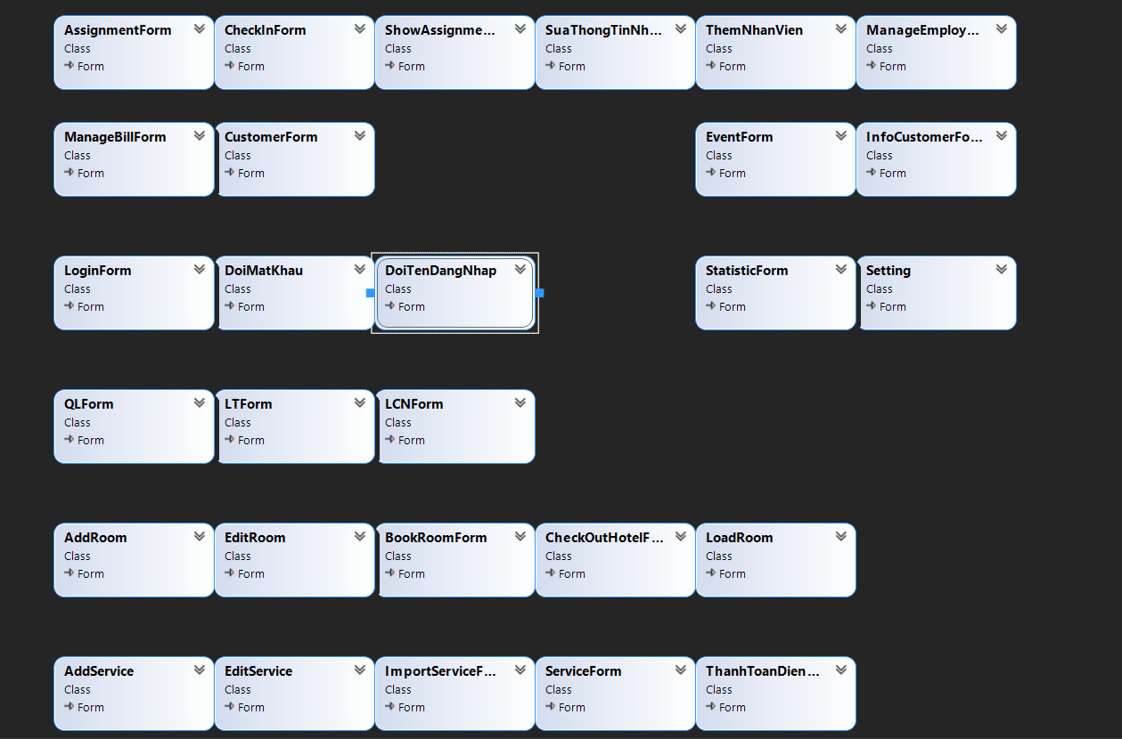

**2.2. Lớp BD**

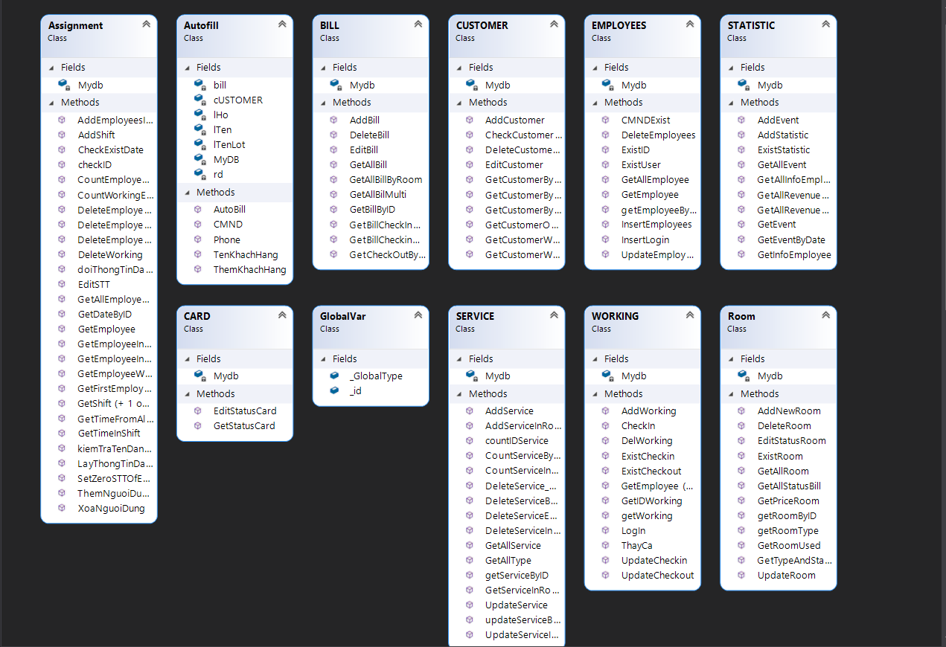

**2.3. Database Diagram**

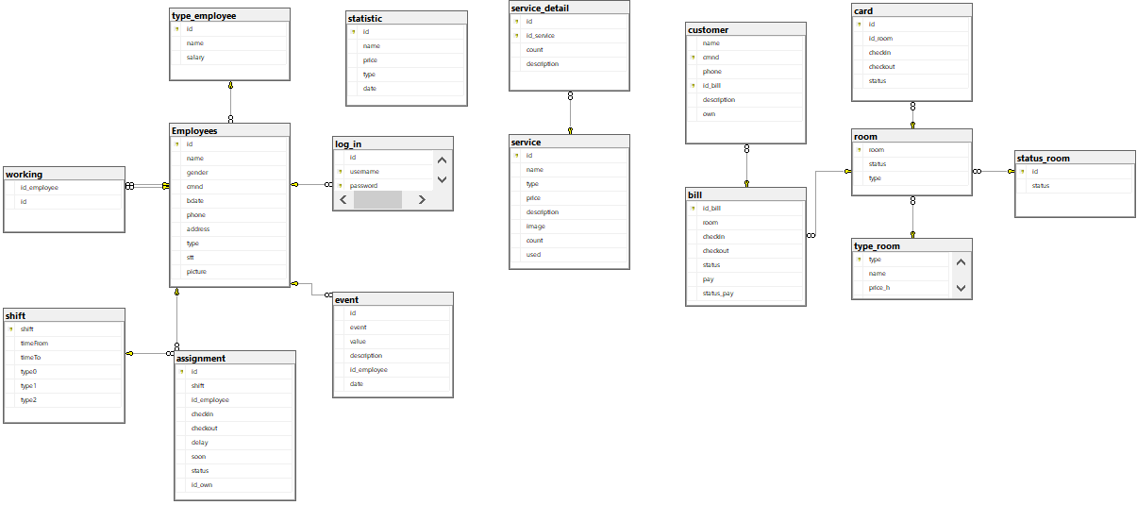

# B. DỮ LIỆU

## **1. Data assignment**

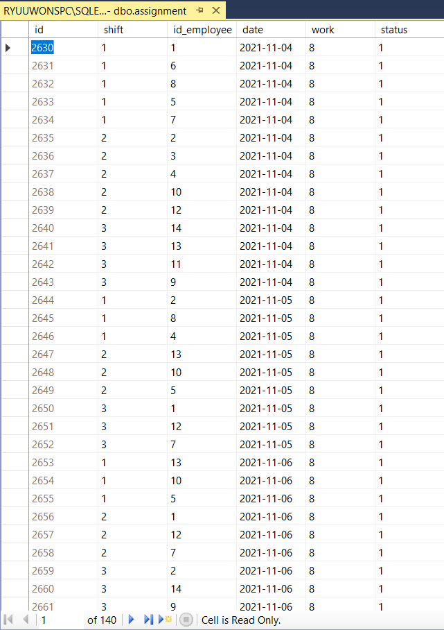

## 2. Data bill

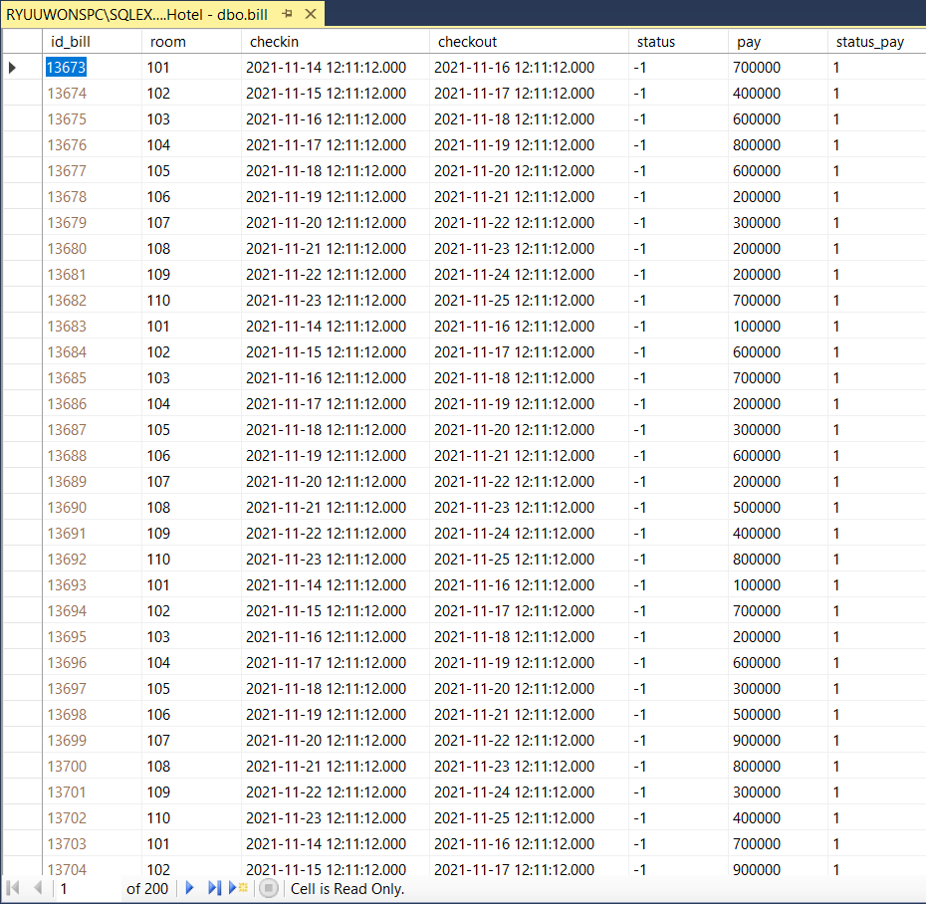

## 3. Data customer

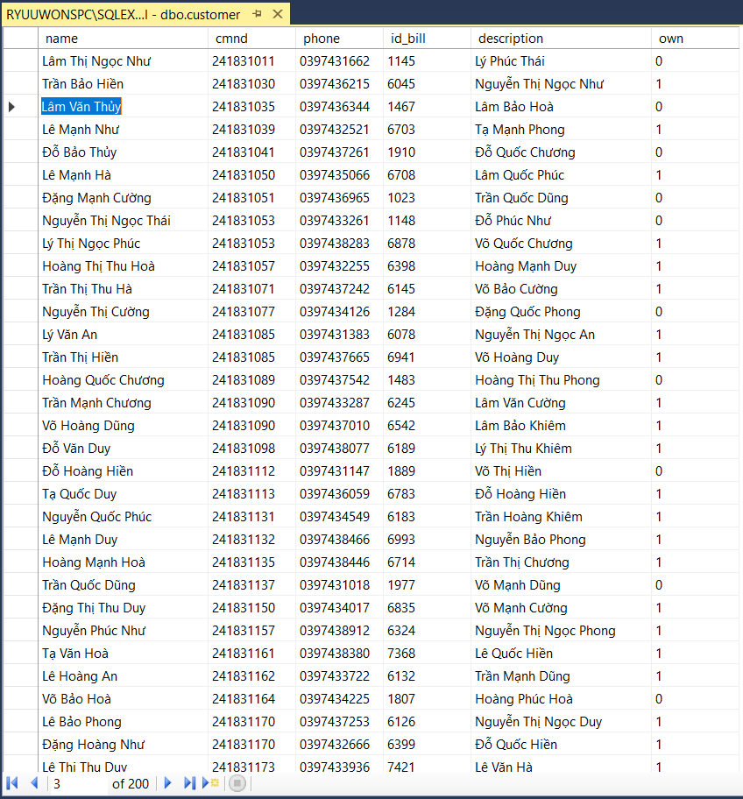

## 4. Data employees

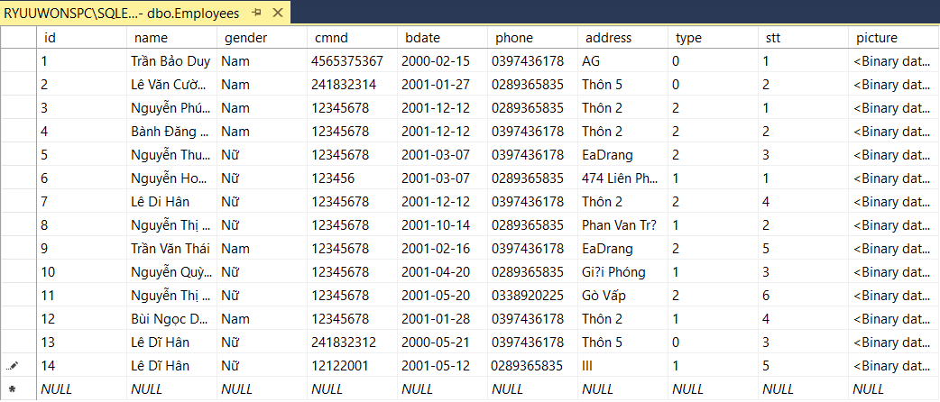

## 5. Data event

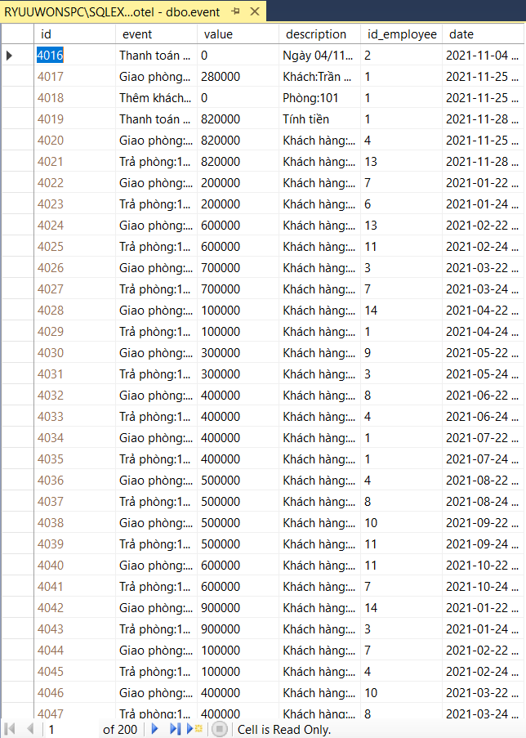

## 6. Data log_in

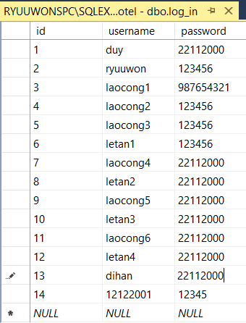

## 7. Data room

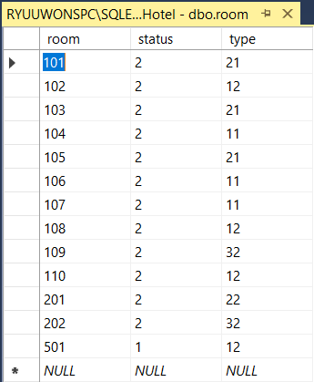

## 8. Data service

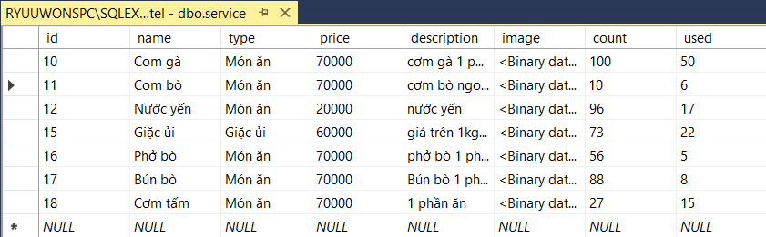

## 9. Data service_detail

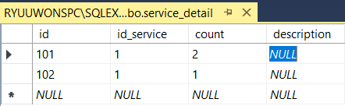

## 10. Data shift

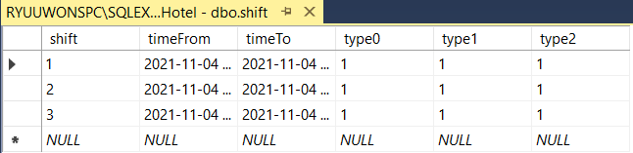

## 11. Data statistic

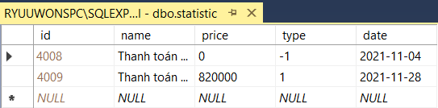

## 12. Data status_room

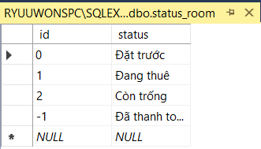

## 13. Data type employee

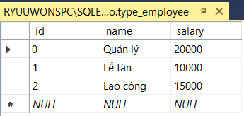

## 14. Data type_room

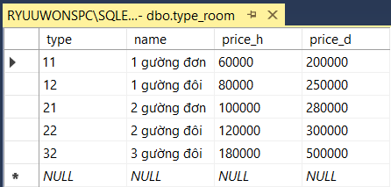

# C. GIAO DIỆN VÀ CHỨC NĂNG

## 1. Màn hình đăng nhập:

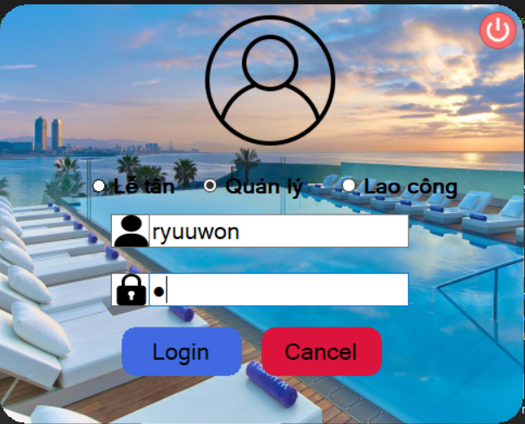 Để đảm bảo tính bảo mật cho việc sử dụng, giúp phân cấp quyền người sử dụng, mỗi khi khởi động ứng dụng hoặc kết thúc phiên làm việc, người sử dụng được yêu cầu đăng nhập lại ứng dụng.

|  |  |  |
| --- | --- | --- |
| Chức vụ | Tên đăng nhập | Mật khẩu |
| Quản lý | ryuuwon | 1 |
| Lễ tân | lt1 | 1 |
| Lao công | lc1 | 1 |

**2. Menu chính**

### **2.1. Menu chính của quản lý:**

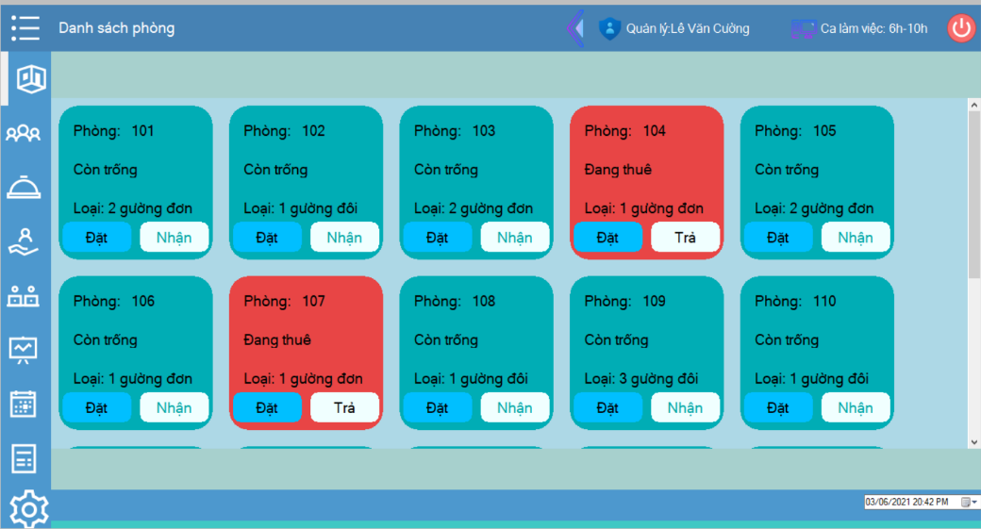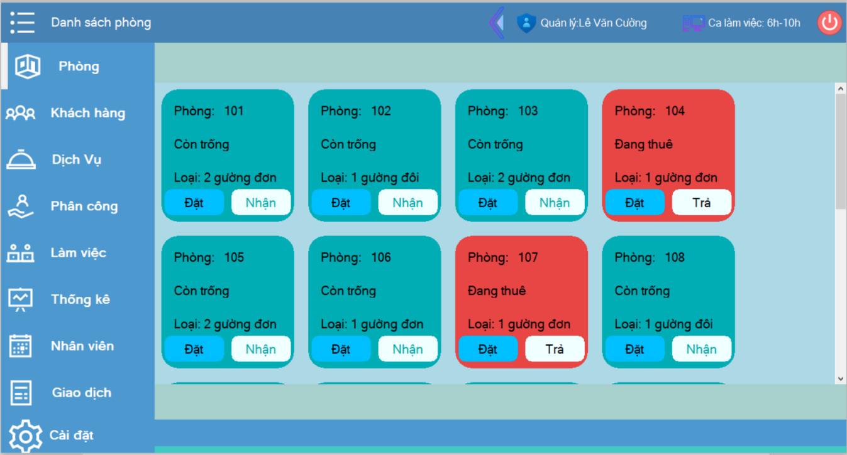

Menu làm việc của quản lý bao gồm danh sách phòng, danh sách khách hàng, kho, phân công, lịch sử làm việc, thống kê, danh sách nhân viên, lịch sử giao dịch tương ứng với các nút trên menu. Ta có thể thấy phía bên trên là tên của người trực, ca trực. Ta có thể trực thay cho người khác bằng cách chọn vào mũi tên gần tên người trực, chọn Check In

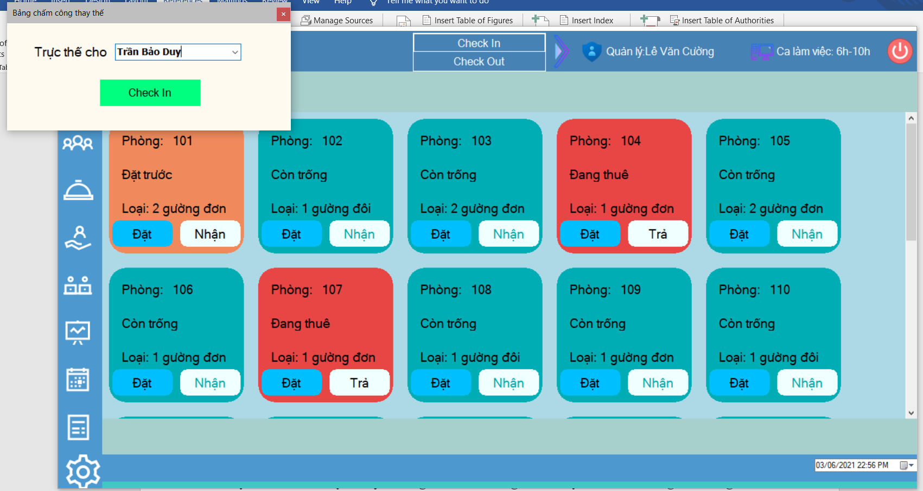

Sau đó chọn tên người ta trực thế và chọn Check In.

**2.1.1. Phòng**

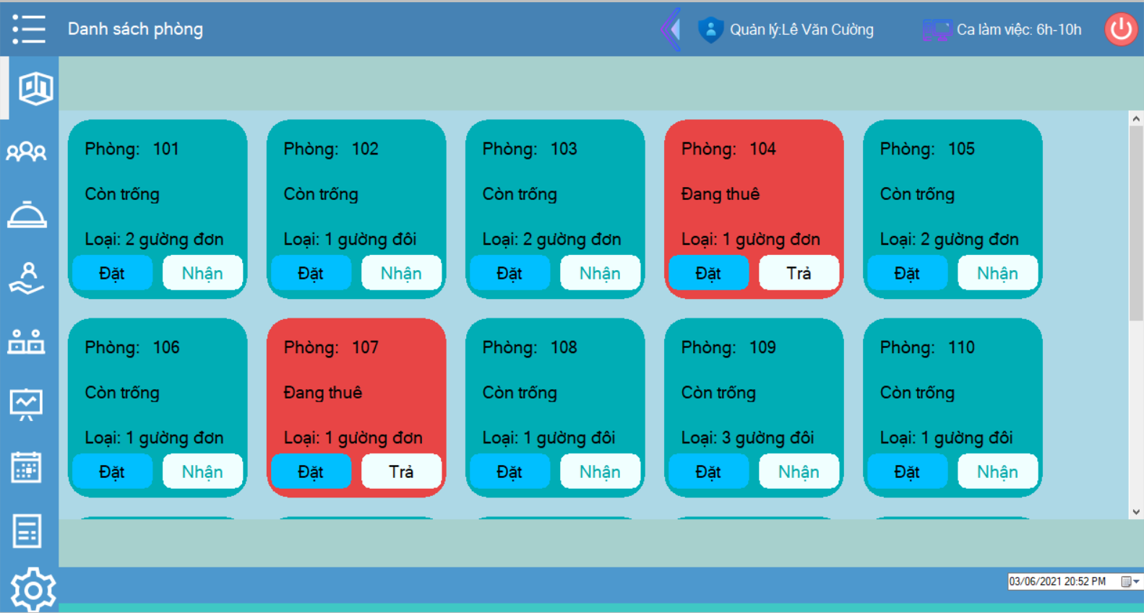

Với mỗi phòng ta hiện có ta có thể thực hiện thao tác đặt đối với phòng trống, trả đối với phòng đang thuê, nếu thời gian đặt không phải trong ngày thì phòng sẽ có trạng thái đặt trước.

**2.1.1.1. Đặt phòng**

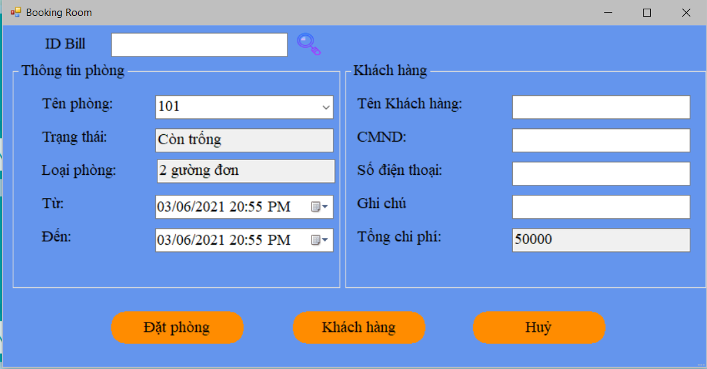

Khi chọn đặt trên danh sách phòng trống, ta sẽ vào cửa sổ đặt phòng, sau khi nhập đầy đủ thông tin và chọn ngày đặt hợp lệ thì ta chọn đặt phòng, nếu hợp lệ sẽ có thông báo đặt phòng thành công.

**2.1.1.2. Trả phòng đặt**

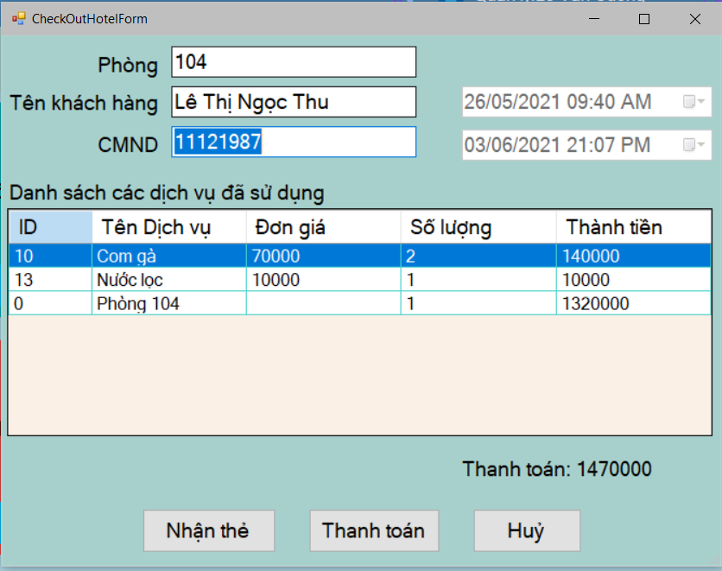

Vì để dễ dàng quản lý cũng như để tránh việc gian lận của nhân viên, thì khi đặt phòng mỗi khách hàng sẽ được cấp 1 thẻ, thẻ này sẽ có tác dụng mở cửa phòng, mở điện, cũng như lưu thông tin khách hàng. Khi khách trả phòng thì nhân viên sẽ thu lại thẻ. Nếu khách trả trễ thời gian đặt thì sẽ bị phạt.

**2.1.1.3. Thêm phòng**

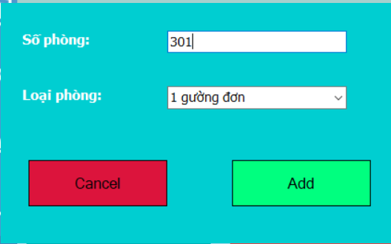

Tại cửa sổ phòng ta click chuột phải chọn thêm phòng để thực hiện thao tác thêm phòng. Trên màn hình ta tiến hành nhập tên phòng và lựa chọn loại phòng sau đó chọn Add, nếu hợp lệ sẽ có thông báo thao tác thêm phòng thành công.

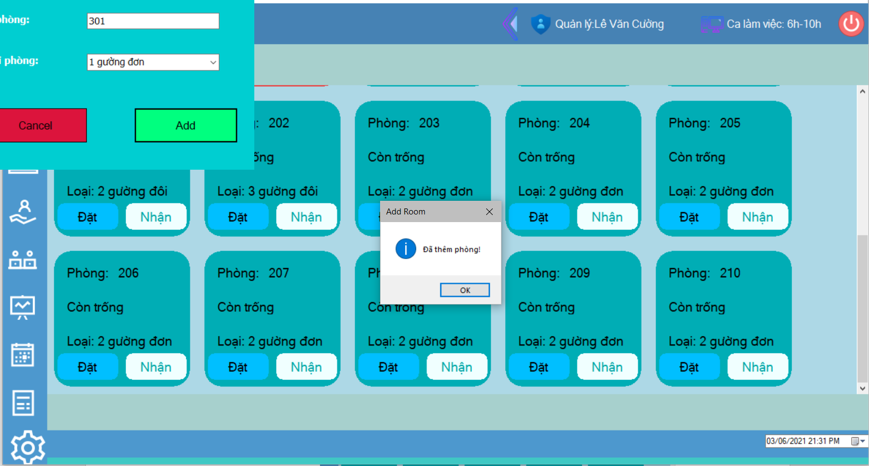

**2.1.1.4. Sửa phòng**

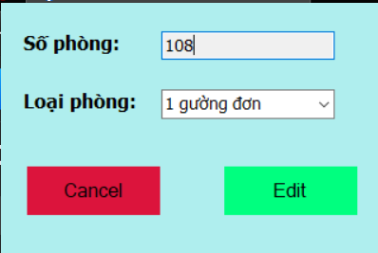

Tại cửa sổ phòng chọn chuột phải vào phòng cần sửa chọn sửa phòng. Sau đó ta tiến hành cập nhật lại loại phòng cho phòng cần sửa sau đó chọn Edit để hoàn thành việc cập nhật phòng.

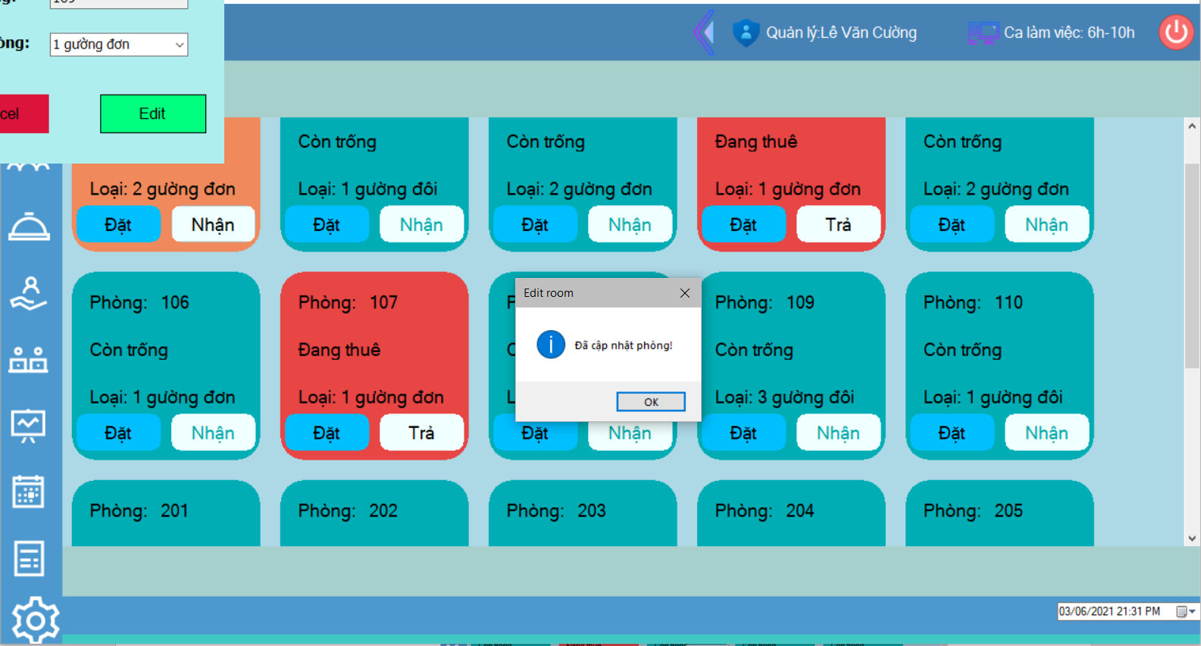

**2.1.1.5. Xóa phòng**

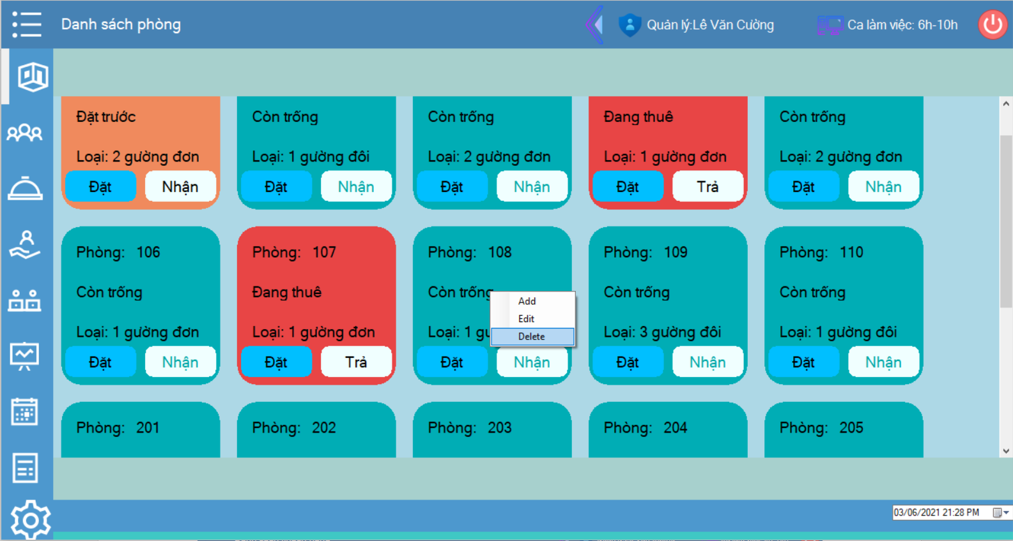

Tại cửa sổ phòng chọn chuột phải vào phòng cần xóa chọn Delete. Sẽ có một cửa sổ hiện lên để xác nhận lại việc xóa phòng, nếu chắc chắn hãy chọn Ok để hoàn thành việc xóa phòng.

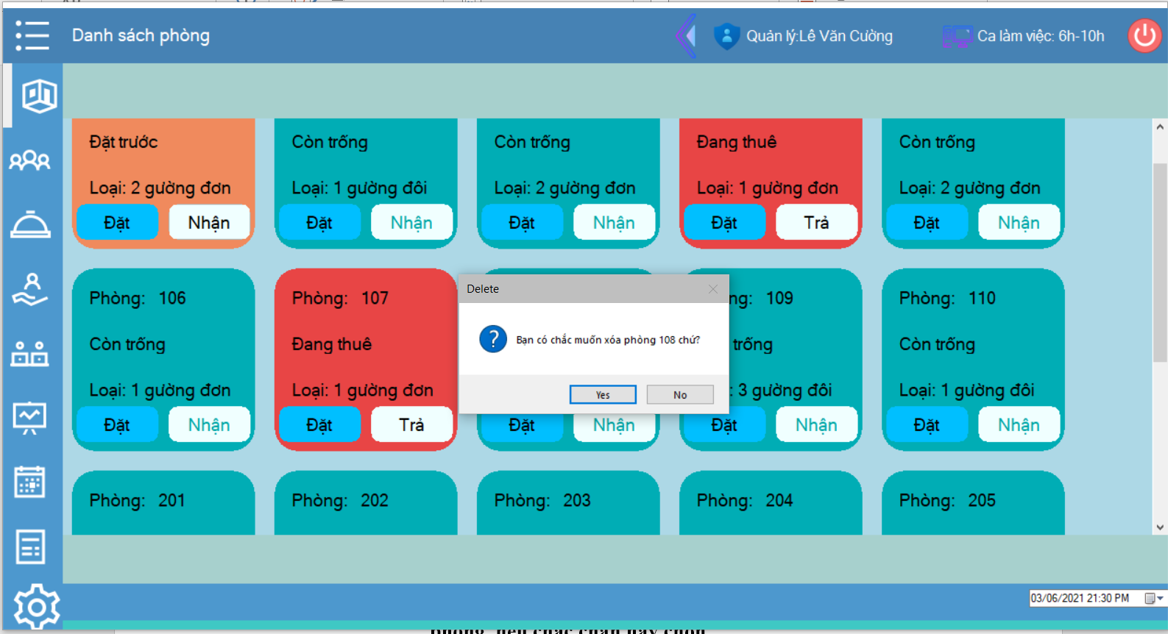

**2.1.1.6. Sắp xếp phòng**

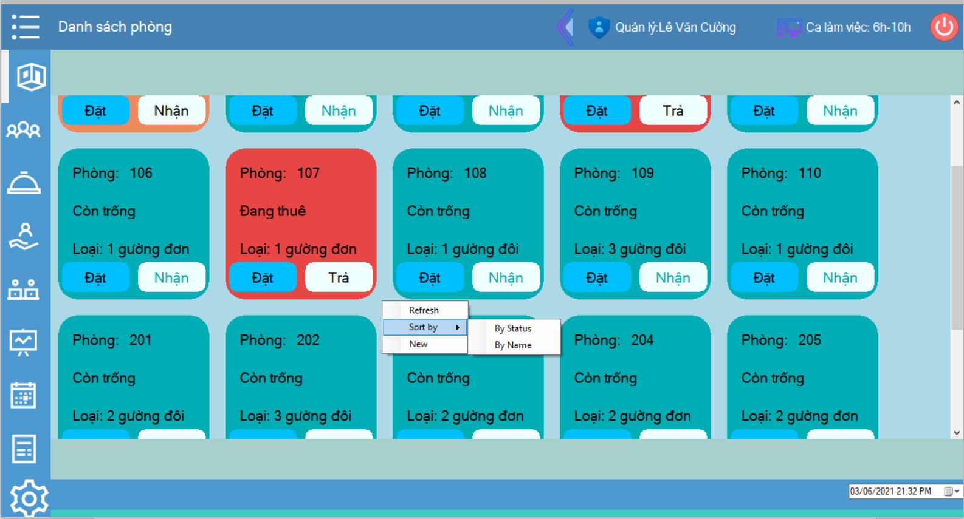

Tại cửa sổ phòng click chuột phải vào khu vực trống, chọn Sort by. By Name nếu bạn muốn sắp xếp phòng theo tên, By Status nếu bạn muốn sắp xếp phòng theo tình trạng phòng.

Theo tên:

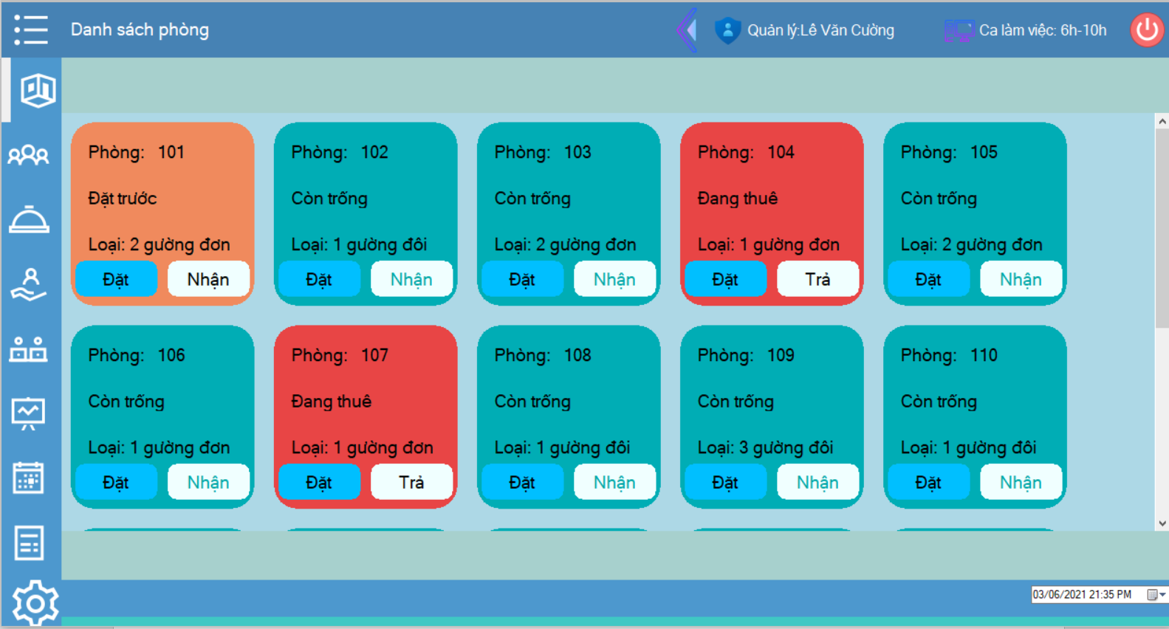

Theo tình trạng phòng:

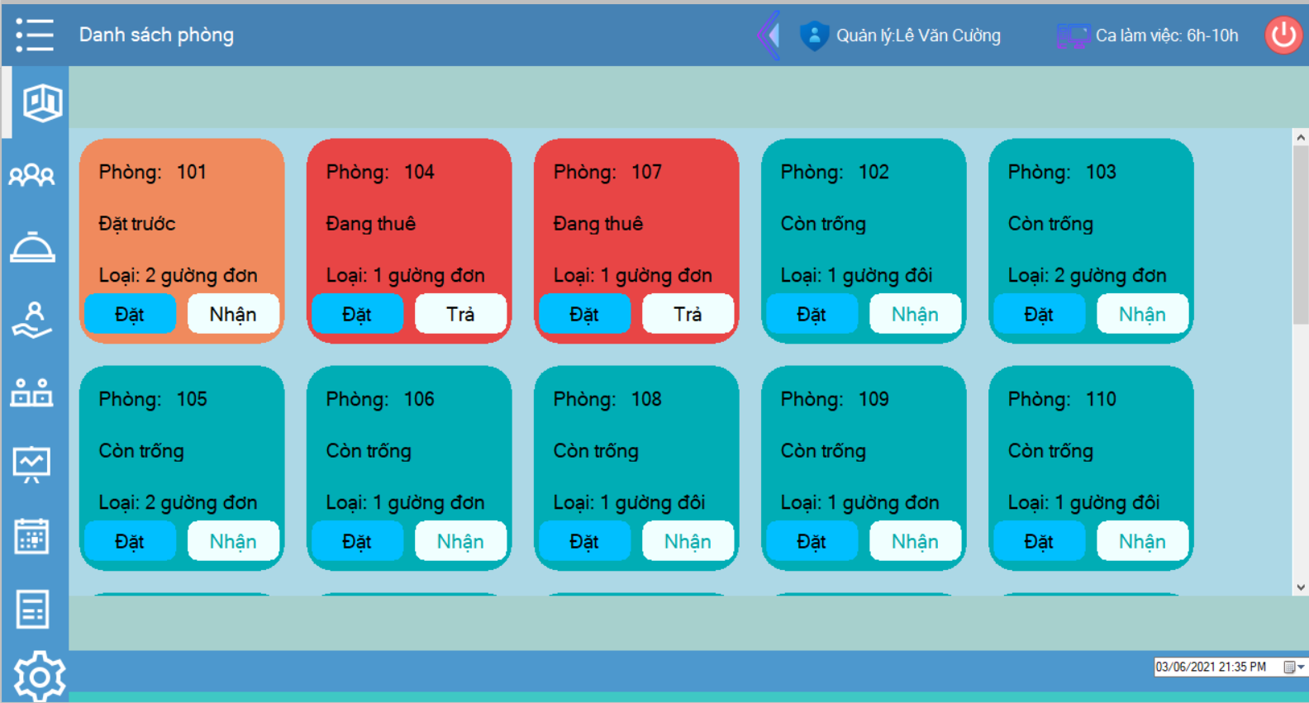

**2.1.2. Khách hàng**

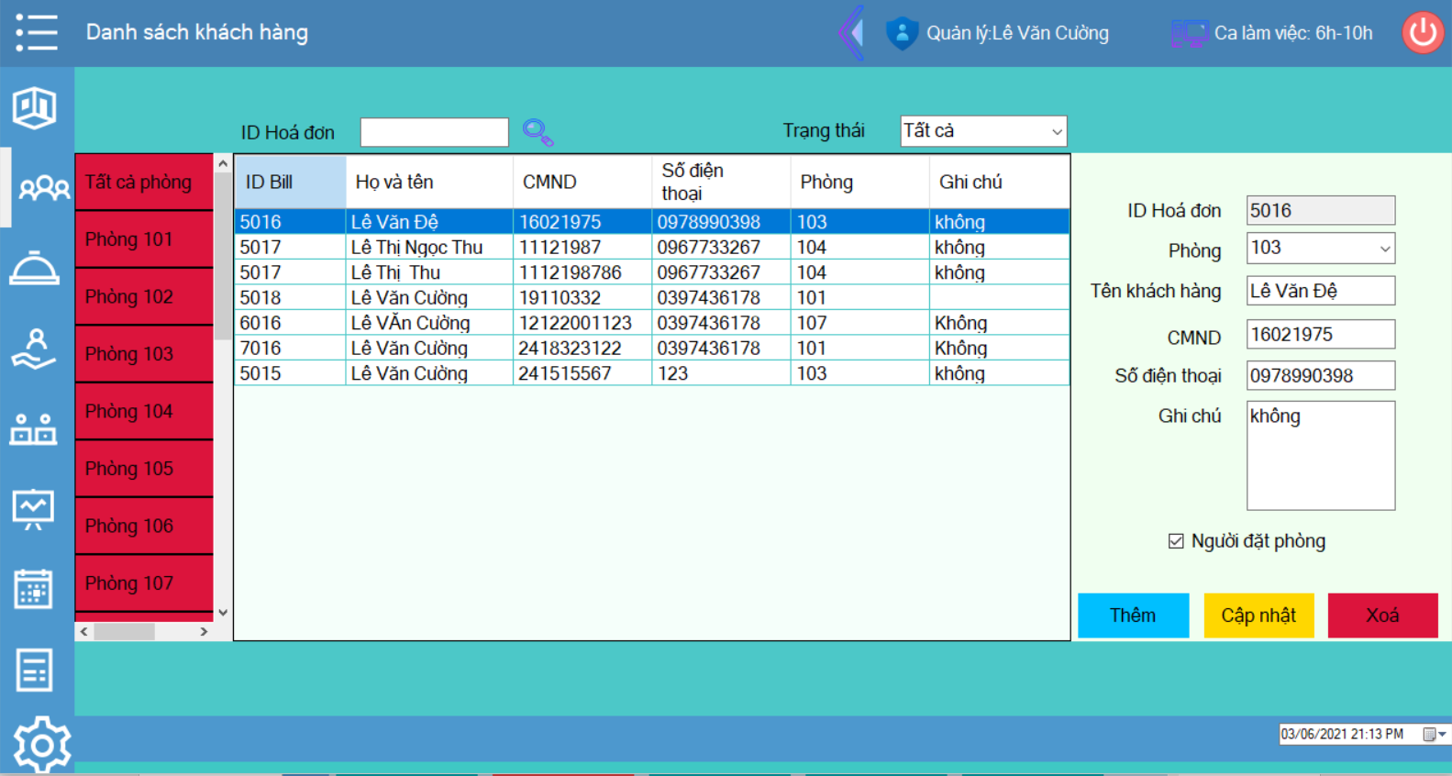

Tại màn hình này ta có thể thêm, sửa và xóa khách hàng của phòng đang thuê, cũng như xem được danh sách khách hàng đã thuê phòng. Tuy nhiên việc xóa người đặt phòng là không được phép.

Thêm khách hàng: Sau khi nhập đầy đủ thông tin vào các trường trên cửa sổ khách hàng ta chọn thêm để hoàn tất việc thêm khách hàng.

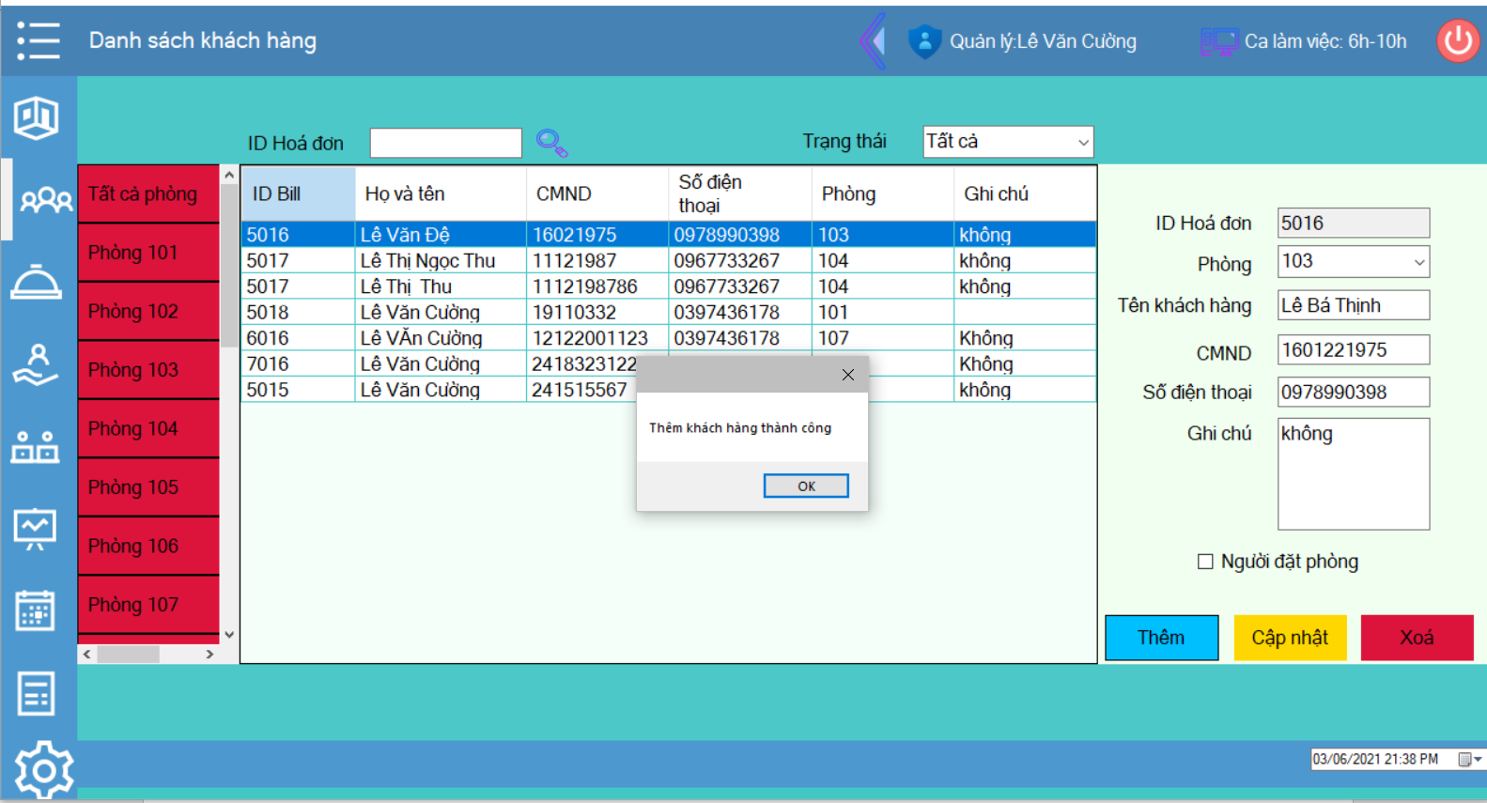

Xóa khách hàng: Sau khi chọn khách hàng cần xóa trên bảng khách hàng, ta chọn xóa để loại bỏ khách hàng đó khỏi danh sách khách hàng.

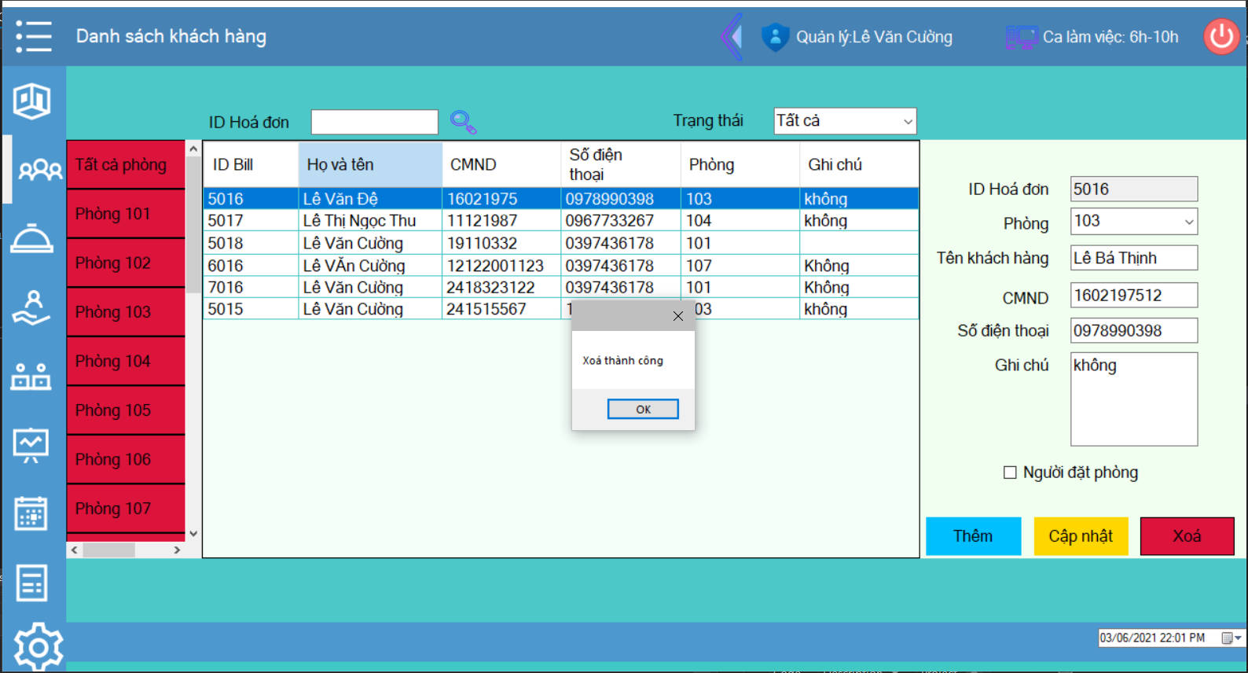

Sửa thông tin khách hàng: Sau khi chọn khách hàng cần sửa thông tin trên danh sách khách hàng ta chọn Cập nhật để hoàn tất quá trình sửa thông tin.

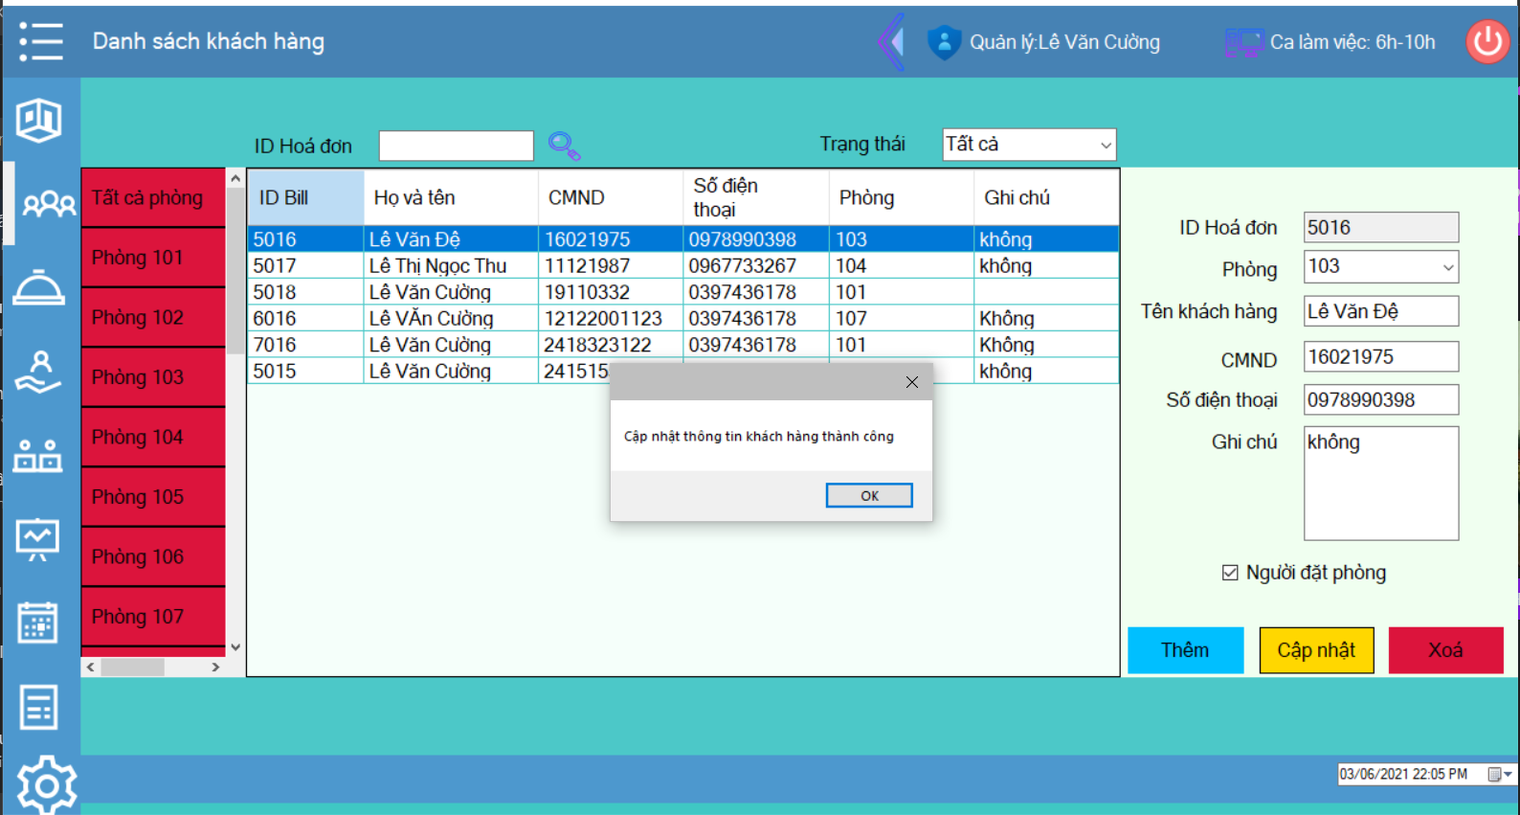

**2.1.3. Dịch vụ**

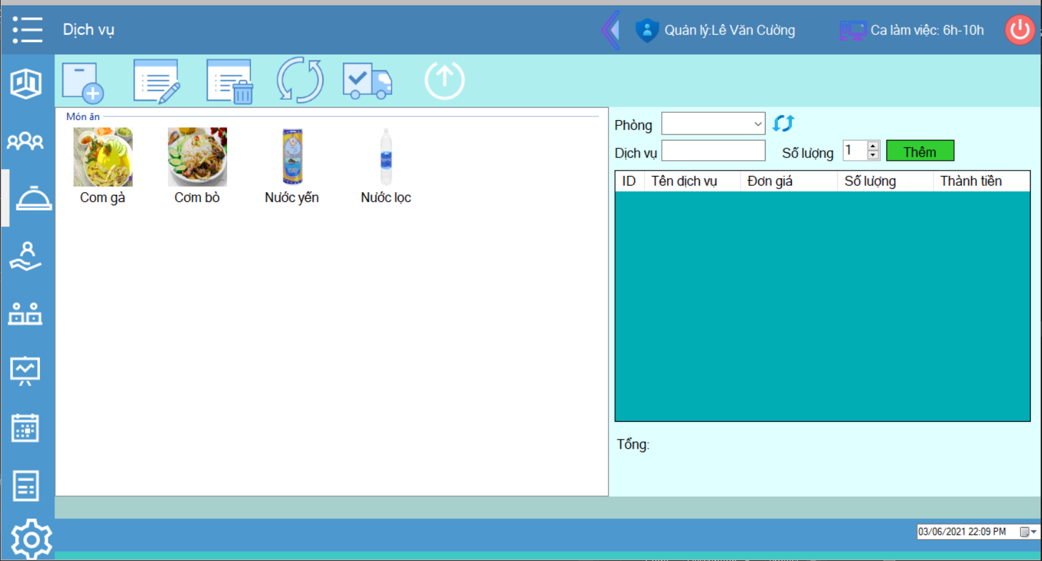

Cửa sổ này cho phép ta theo dõi, quản lý các dịch vụ của khách sạn trong kho cũng như ở các phòng.

**2.1.3.1. Thêm dịch vụ**

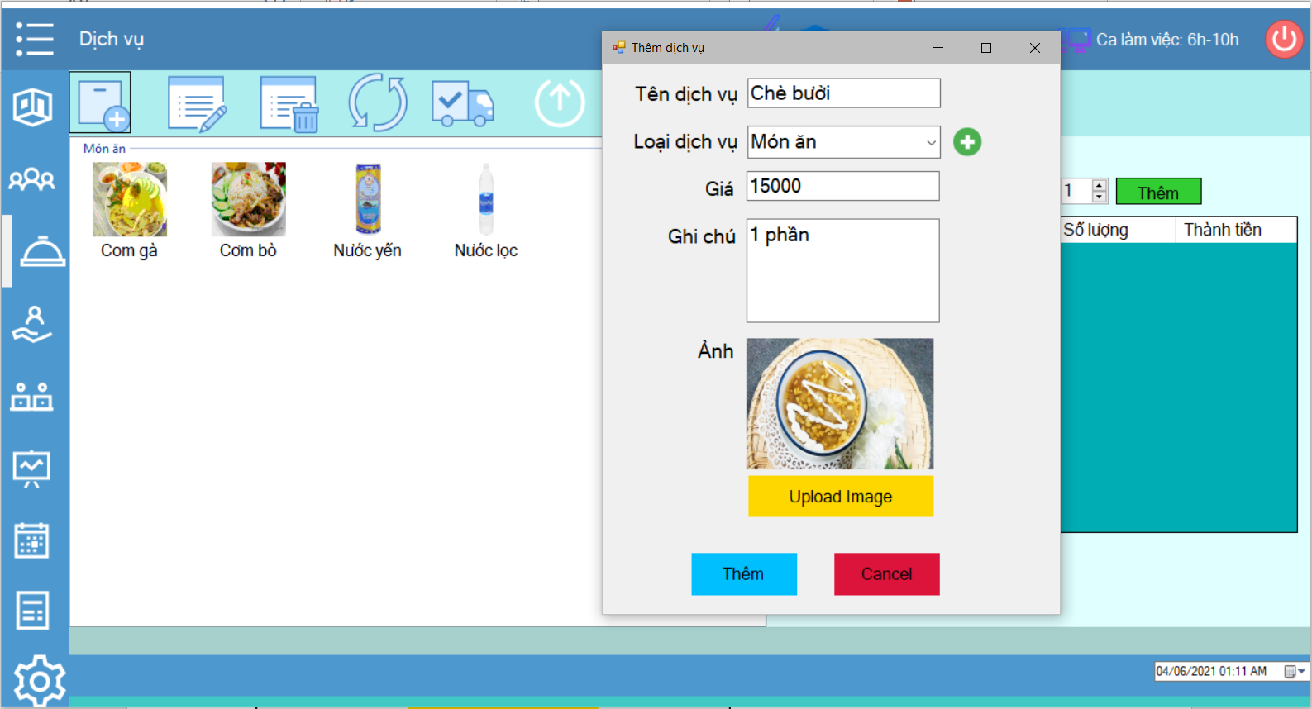

Sau khi nhập đầy đủ các thông tin, chọn Thêm để hoàn thành việc thêm dịch vụ mới.

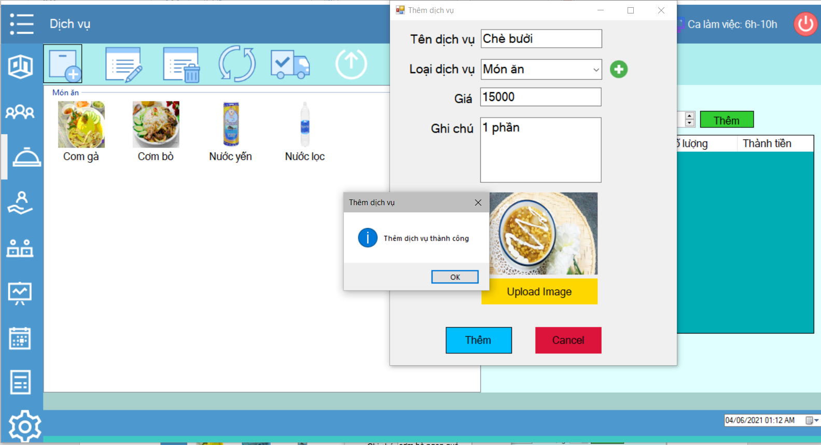

**2.1.3.2. Sửa dịch vụ**

Tại màn hình dịch vụ chọn dịch vụ cần sửa thông tin và chọn Sửa. Sau khi cập nhật lại thông tin, chọn Hoàn tất để hoàn thành việc sửa thông tin của dịch vụ.

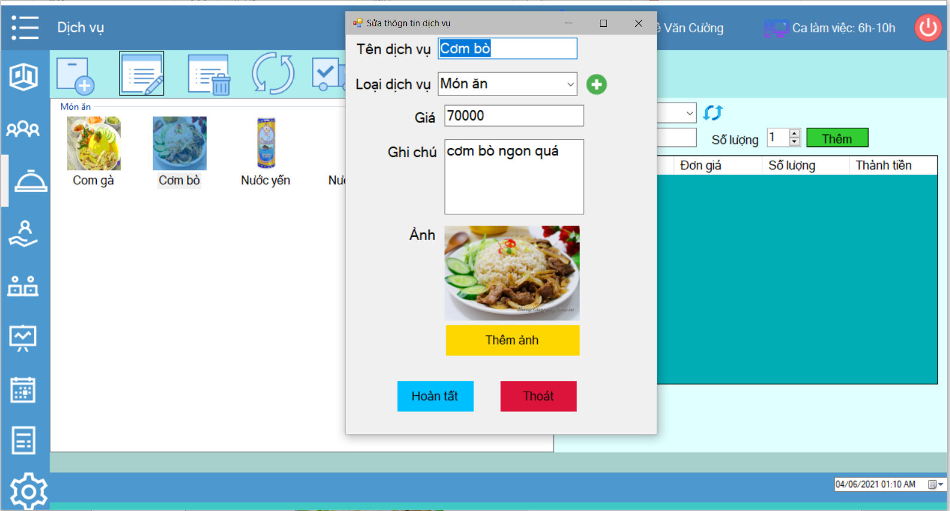

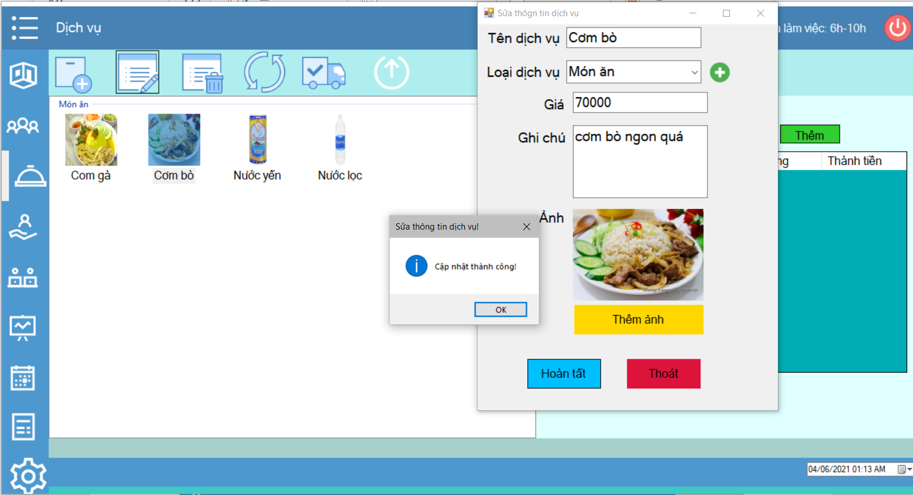

**2.1.3.3. Xóa dịch vụ**

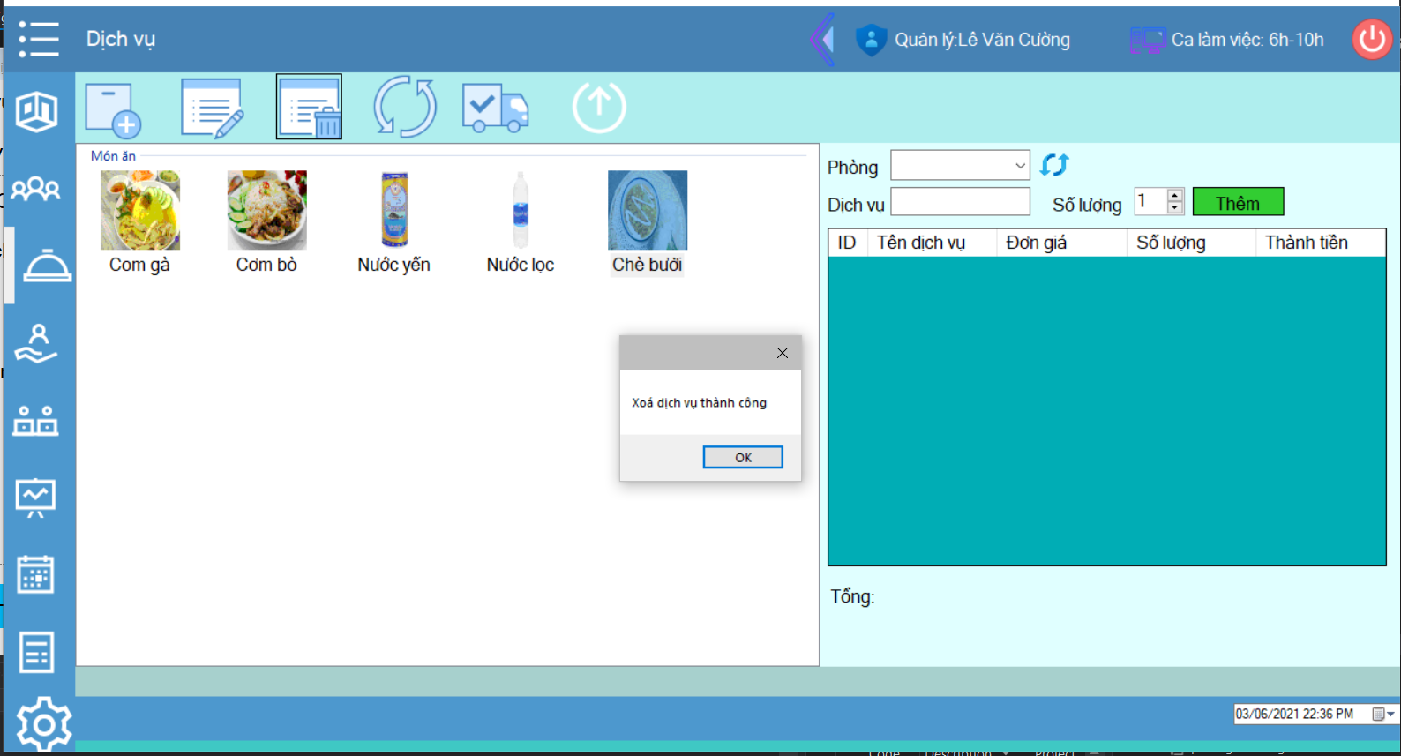

Tại màn hình dịch vụ, ta chọn dịch vụ cần xóa và chọn xóa, sau khi xóa thành công màn hình sẽ hiện thông báo như hình.

**2.1.3.4. Nhập kho**

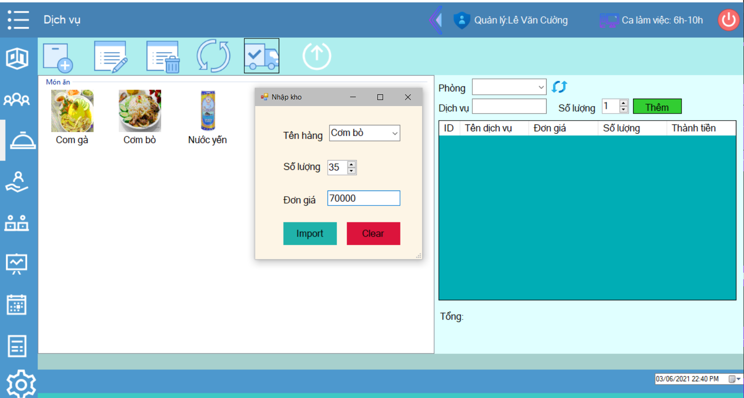

Tại màn hình dịch vụ chọn nhập kho, một cửa sổ sẽ hiện lên, ta tiến hành chọn mặt hàng cần nhập, số lượng, đơn giá của mỗi mặt hàng, sau đó chọn Import để hoàn thành quá trình nhập kho.

**2.1.3.5. Thanh toán các dịch vụ khác**

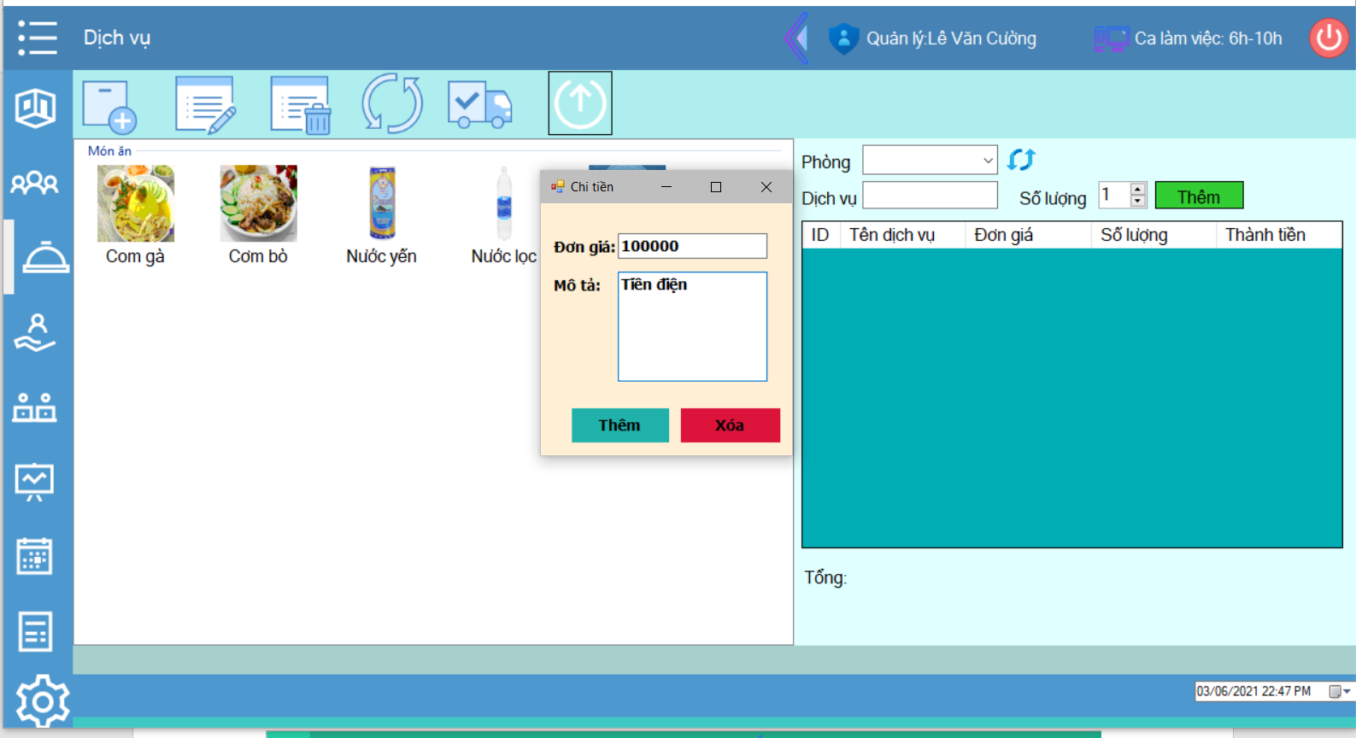

Tại màn hình dịch vụ ta chọn Thanh toán dịch vụ để tiến hành thanh toán các dịch vụ như điện, nước, chi phí sửa chửa, bảo dưỡng… và các chi phí phát sinh khác.

**2.1.3.6. Thêm dịch vụ vào phòng**

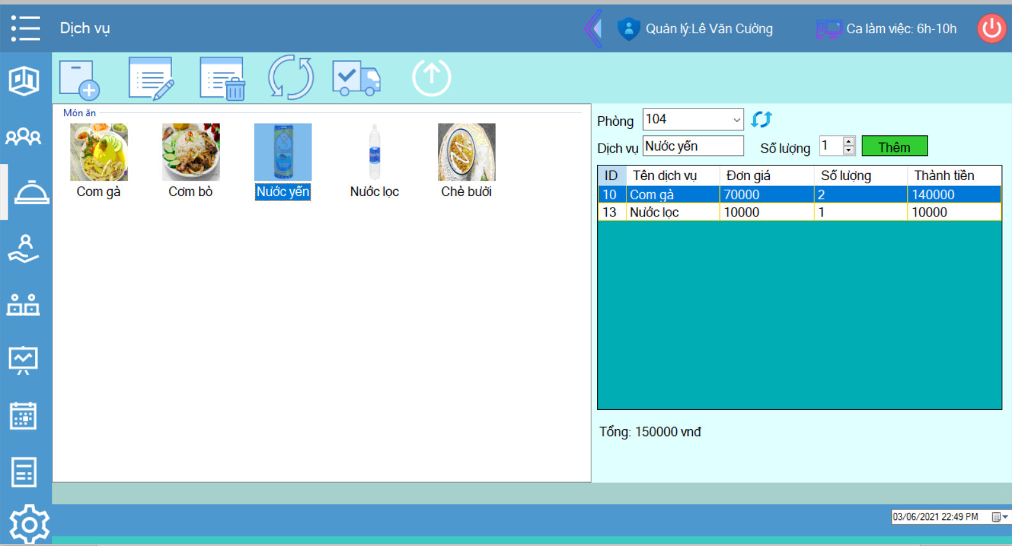

Tại màn hình dịch vụ ta tiến hành chọn phòng cần thêm dịch vụ, chọn dịch vụ và số lượng dịch vụ cần thêm sau đó chọn Thêm để hoàn tất quá trinh. Trên màn hình là các dịch vụ đã được thêm vào trước, phía bên dưới đó là tổng thanh toán cho các dịch vụ.

**2.1.4. Bảng phân công**

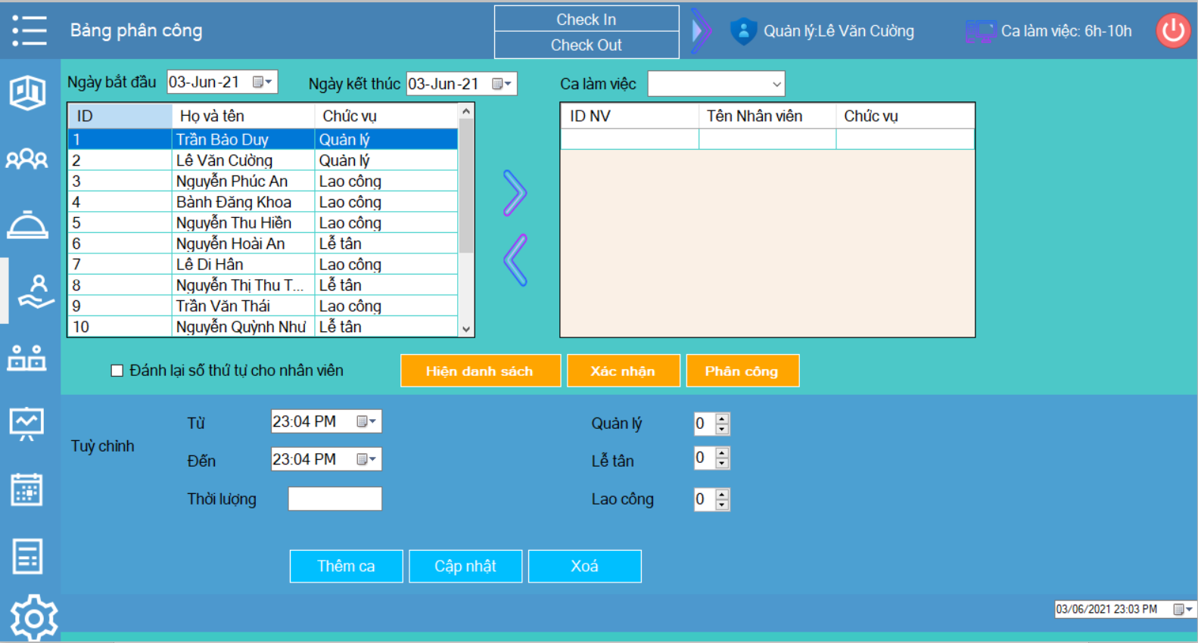

Tại màn hình Phân công ta có thể thêm, xóa, cập nhật các ca trực của các ngày. Đồng thời ta có thể phân công cho nhân viên. Ta sẽ thực hiện phân công ngày đầu tiên, kể từ ngày hôm sau danh sách ca trực sẽ được tự động phân công để đảm bảo tính công bằng cho nhân viên.

Cách phân công:

Bước 1: Đánh số thứ tự cho nhân viên bằng cách tích vào ô Đánh lại số thứ tự cho nhân viên.

Bước 2: Chọn ca làm việc và nhân viên ứng với ca đó. Sau đó chọn xác nhận cho mỗi ca.

Bước 3: Sau khi hoàn tất cho tất cả các ca, ta chọn phân công. Sẽ có một cửa sổ hiện lên yêu cầu việc xóa phân công các ca cũ, ta chọn Ok. Sẽ có thông báo việc phân công thành công.

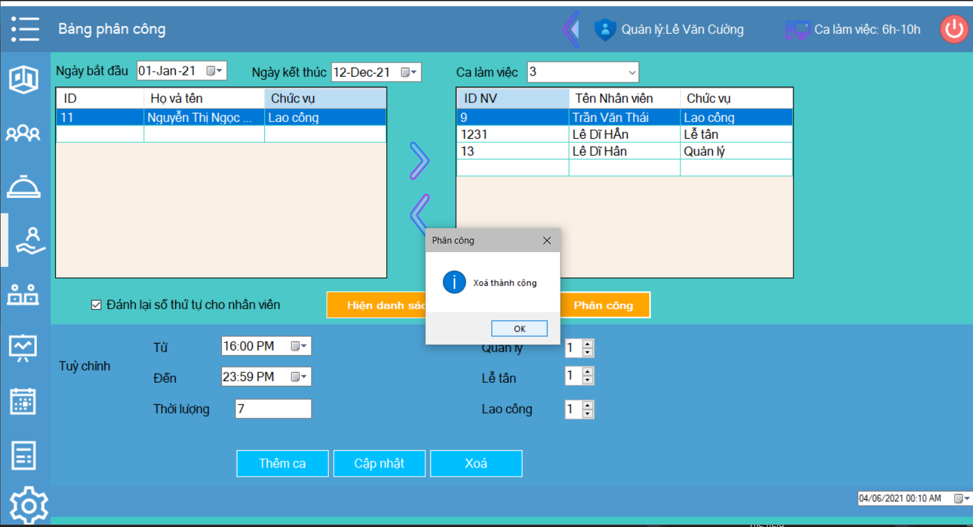

Để xem danh sách ta chọn hiện danh sách.

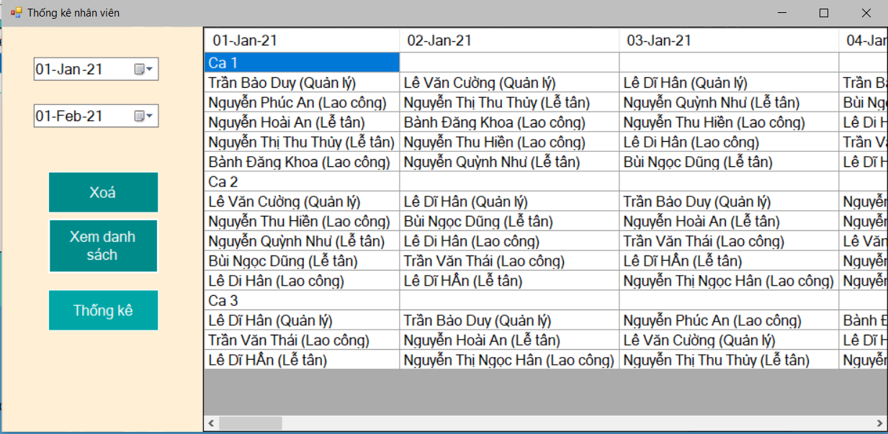

Ta tiến hành chọn ngày cần xem và chọn xem danh sách.

Để xem thống kê số lượng ca mà mỗi nhân viên đã làm ta chọn Thống kê.

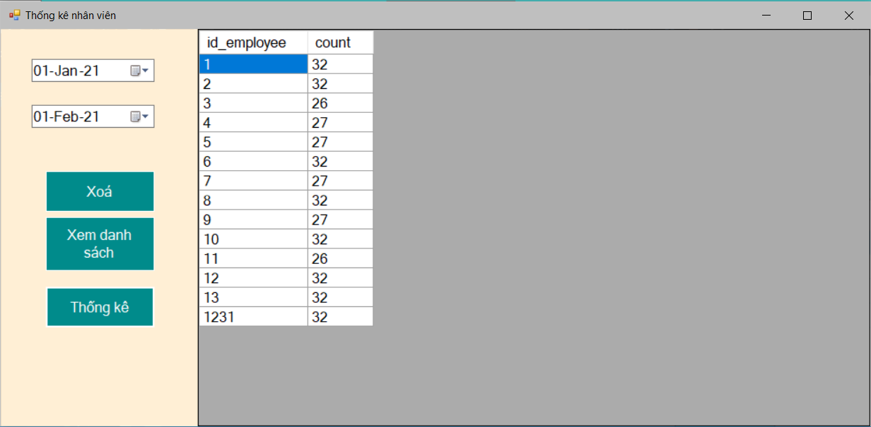

Để xóa bảng phân công ta chọn xóa.

**2.1.5. Lịch sử làm việc**

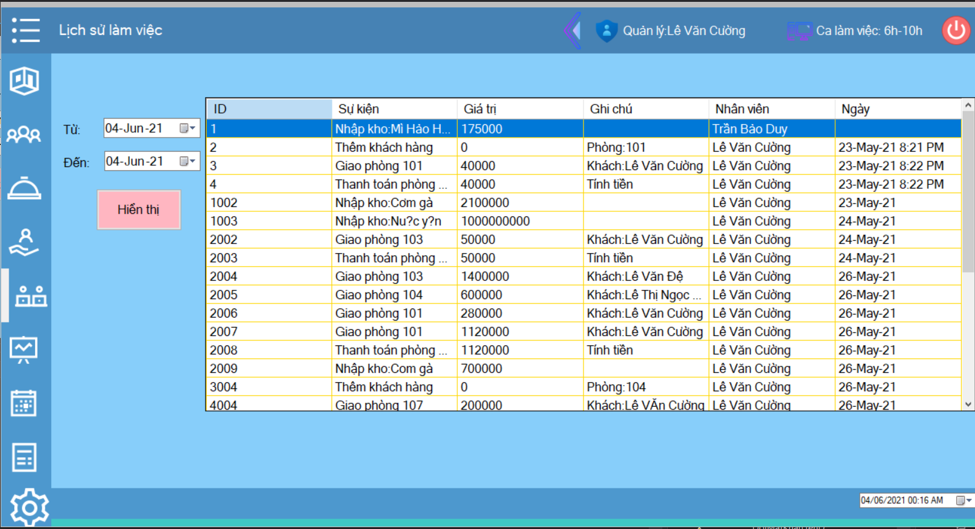

Màn hình Lịch sử làm việc sẽ cho ta biết lịch sử làm việc trong khoảng thời gian ta chọn.

**2.1.6. Thống kê**

**2.1.6.1. Thống kê theo phòng**

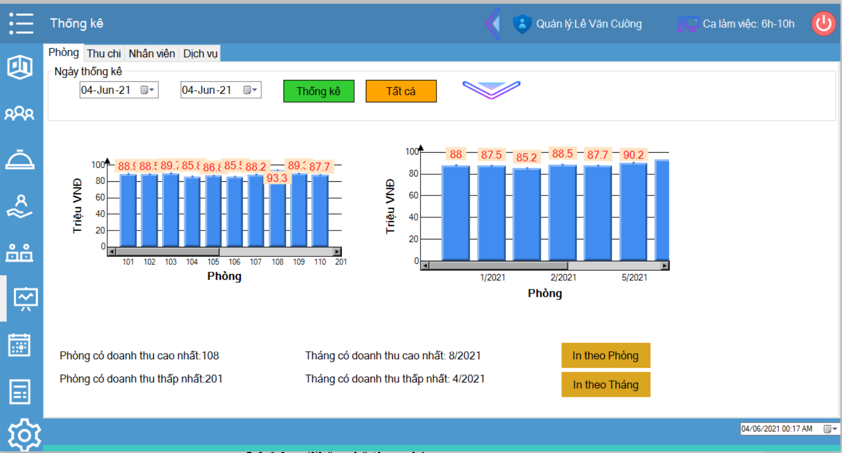

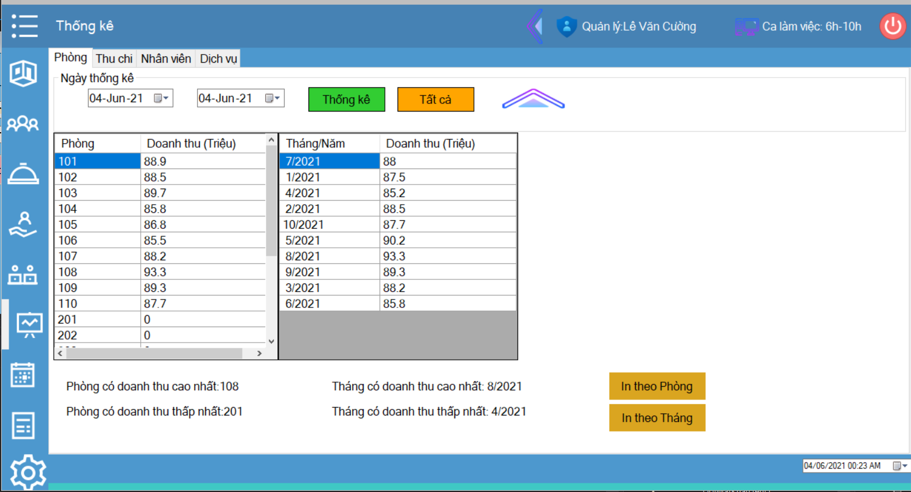

Tại màn hình này ta có thể xem thống kê thu nhập của từng phòng. Ngoài ra ta có thể in thông tin này ra để quản lý.

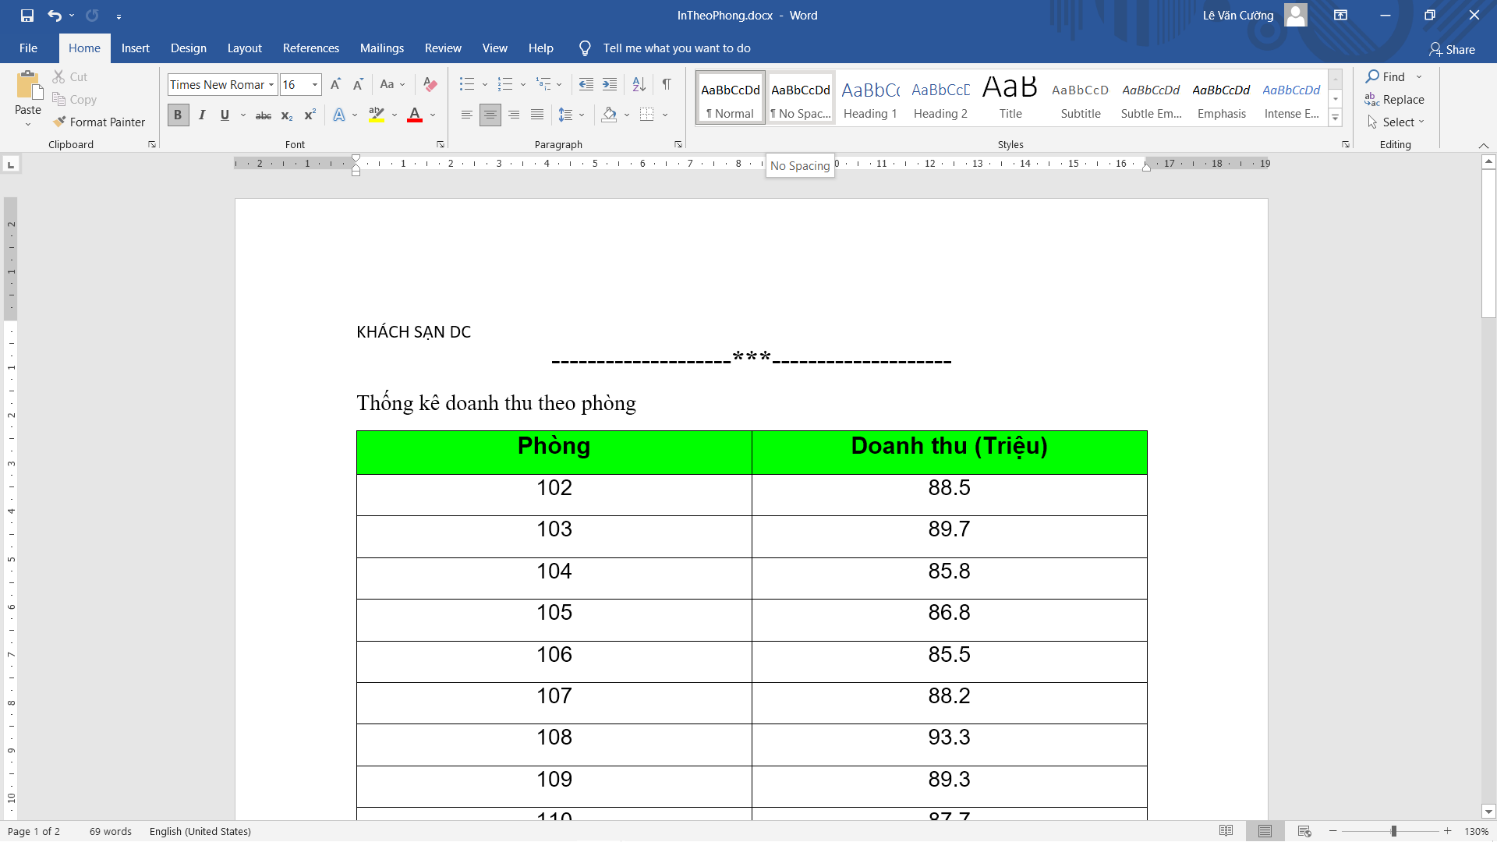

Sau khi chọn In theo tháng:

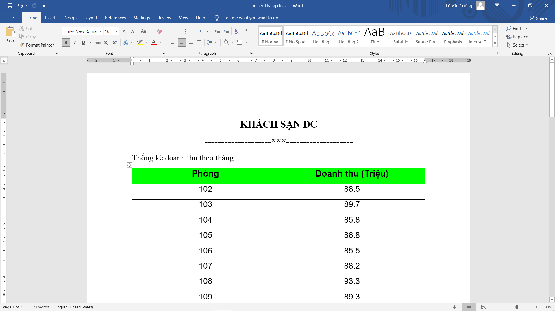

**2.1.6.2. Thu chi**

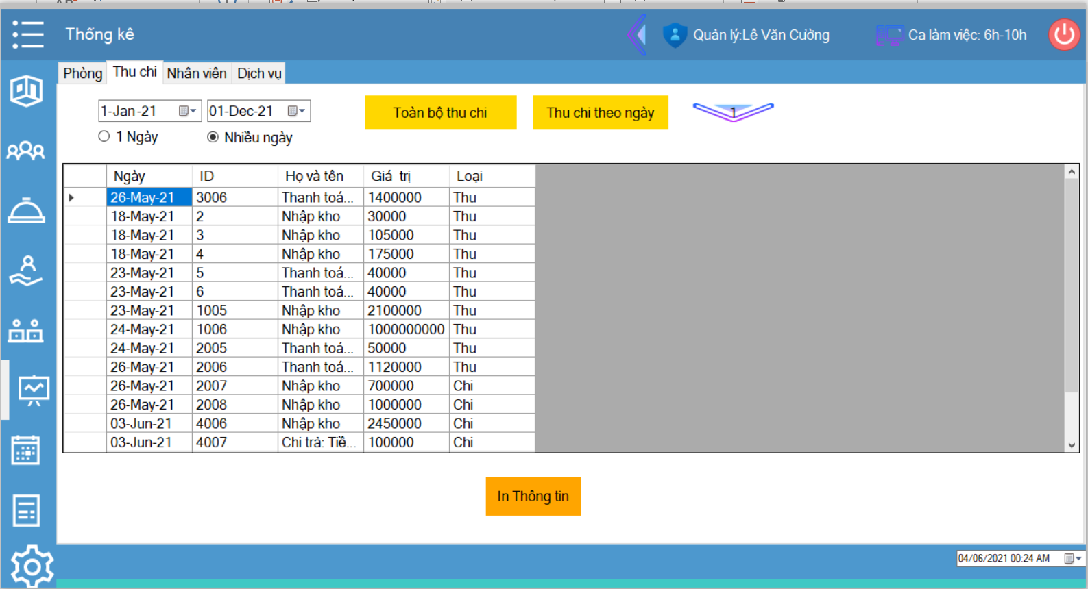

In thông tin thu chi:

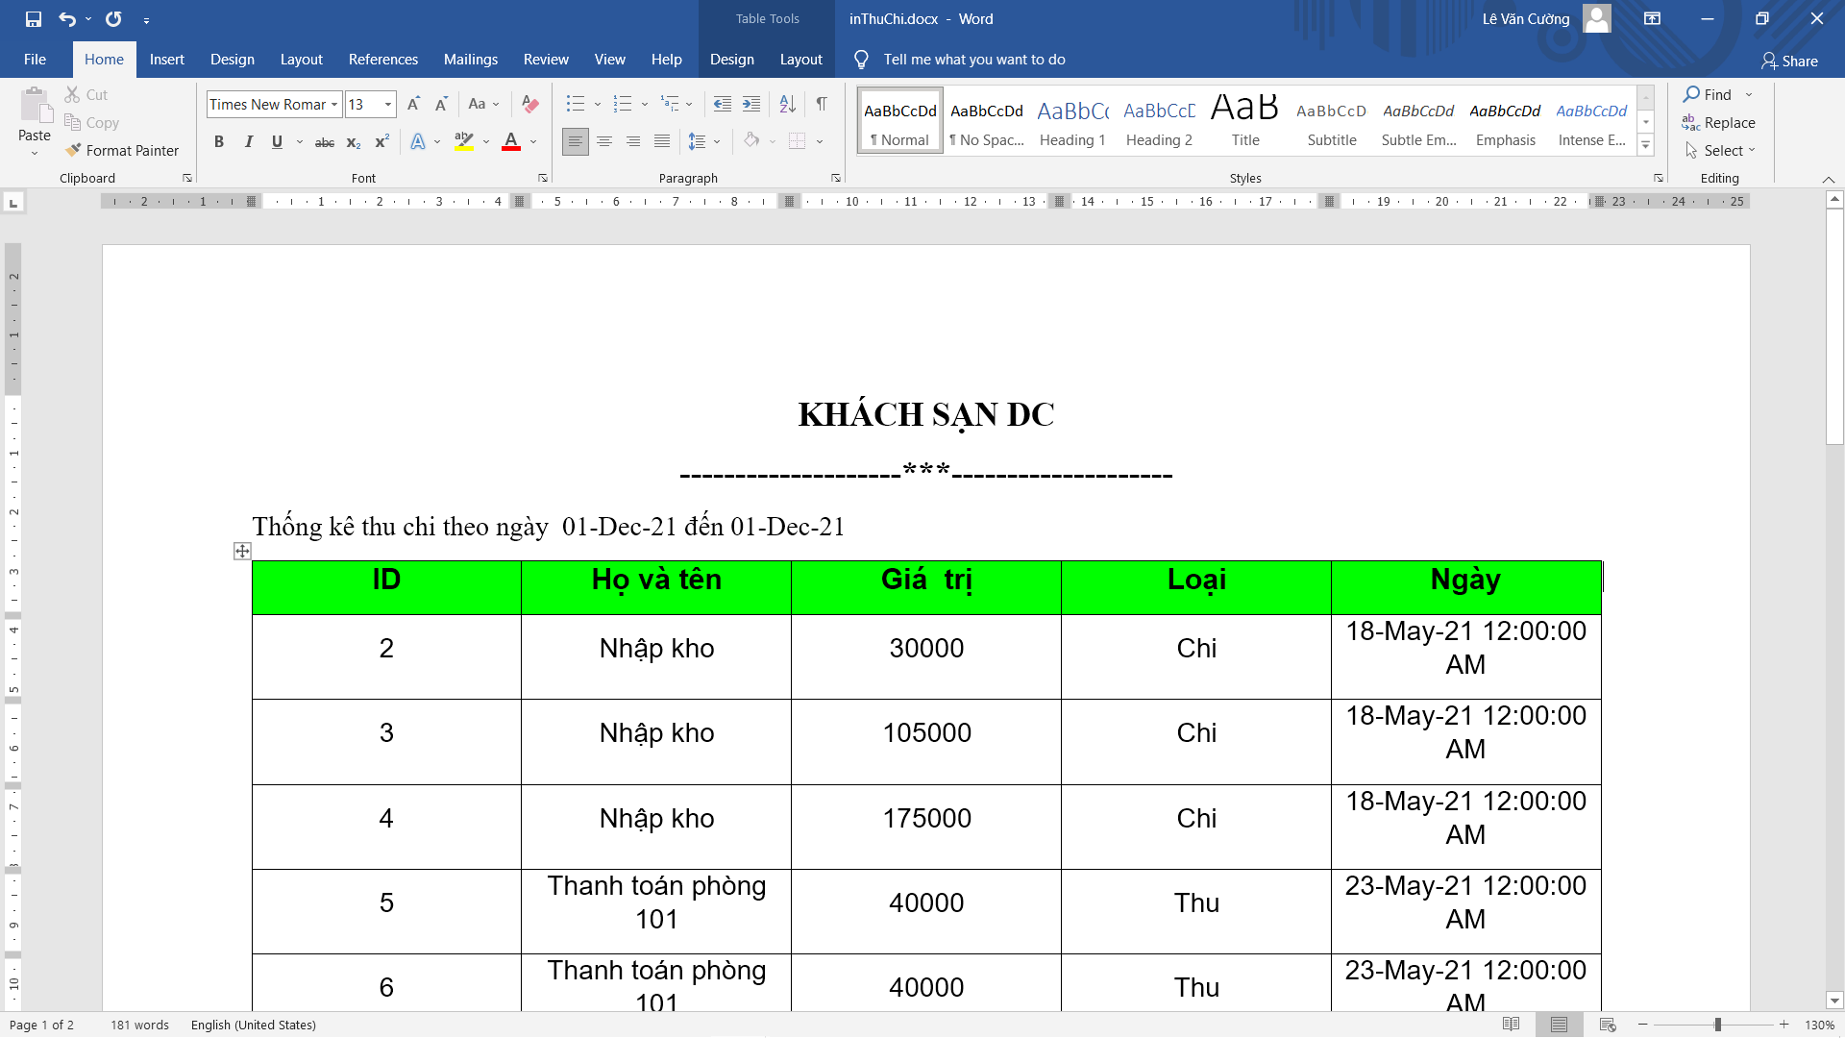

Tại đây ta có thể xem thu chi của khách sạn theo ngày hay theo nhiều ngày.

**2.1.6.3. Nhân viên**

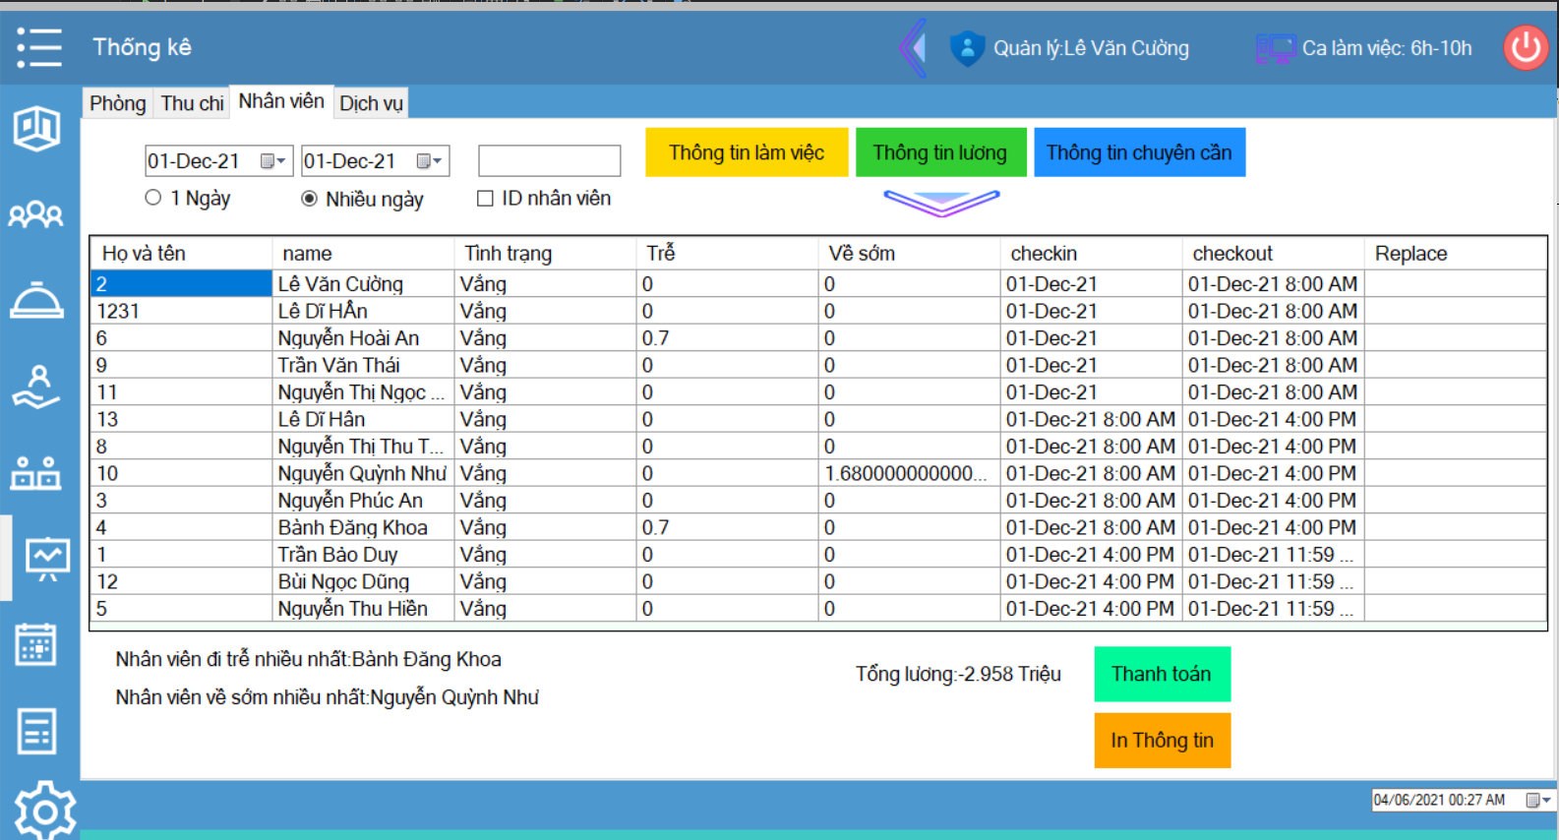

Tại đây ta có thể xem lịch sử làm việc của nhân viên để đánh giá độ chuyên cần cũng như thưởng, phạt nhân viên.

Bảng thông tin làm việc:



Bảng thông tin lương:

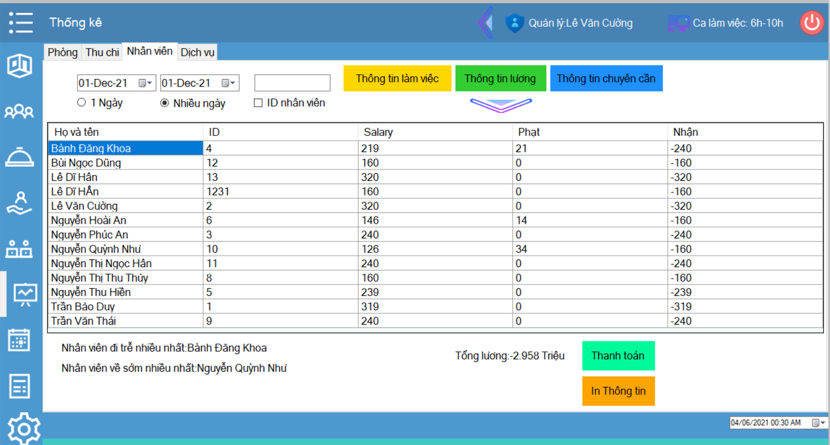

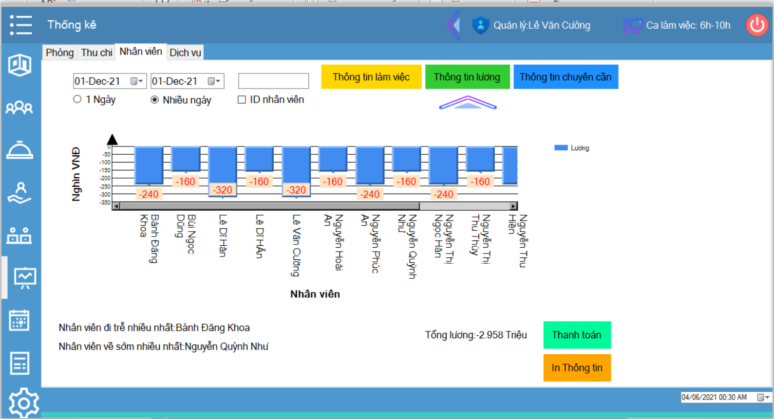

In thông tin lương:

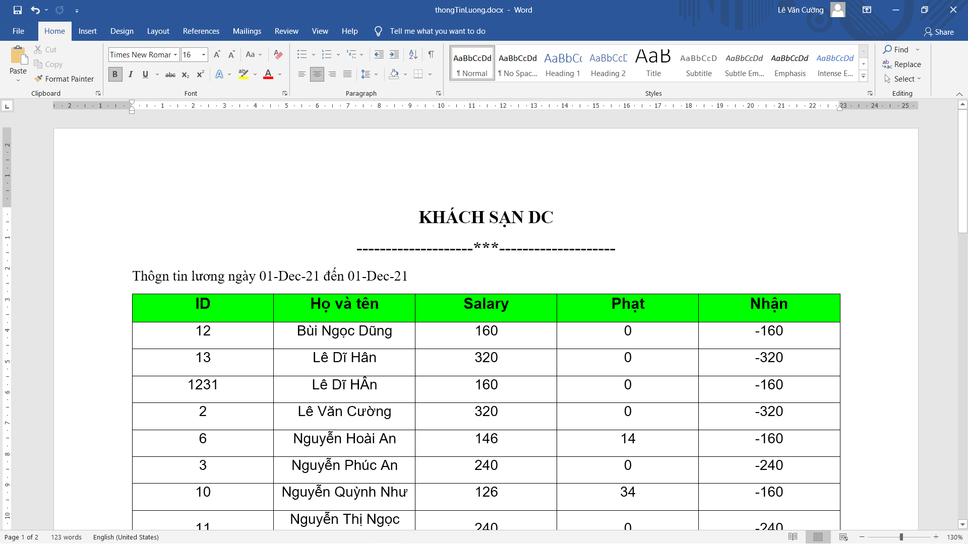

Bảng thông tin chuyên cần:

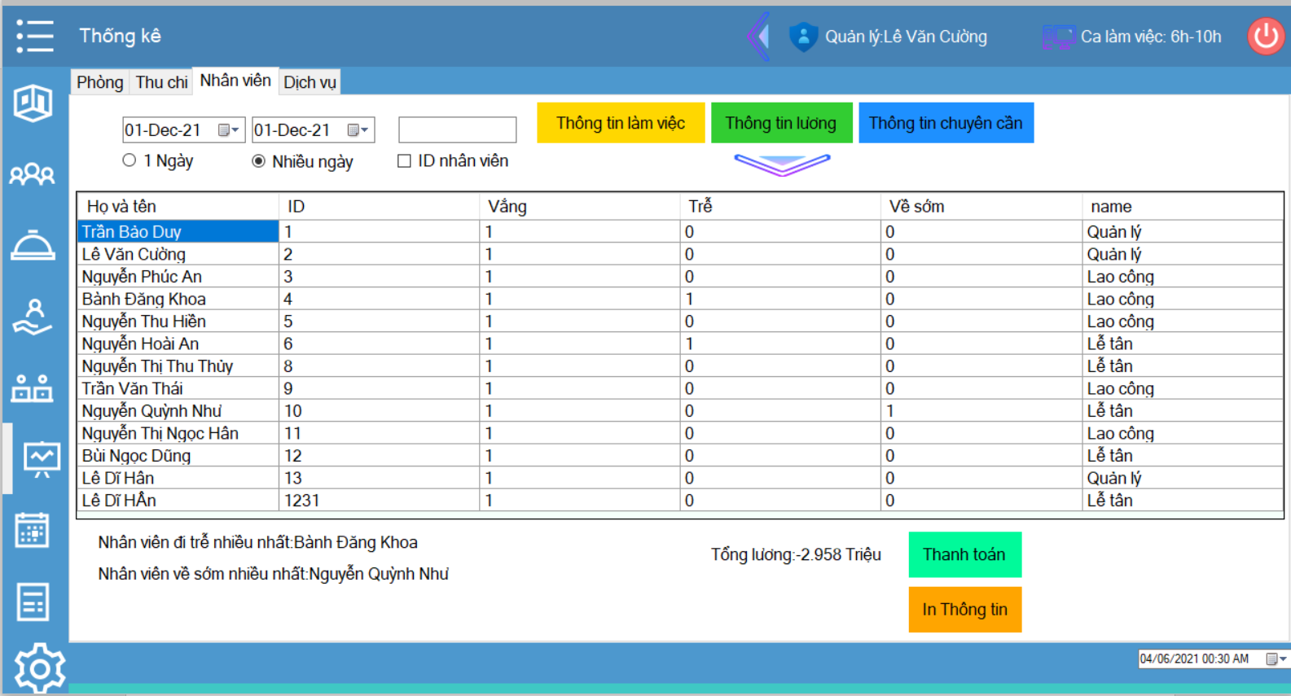

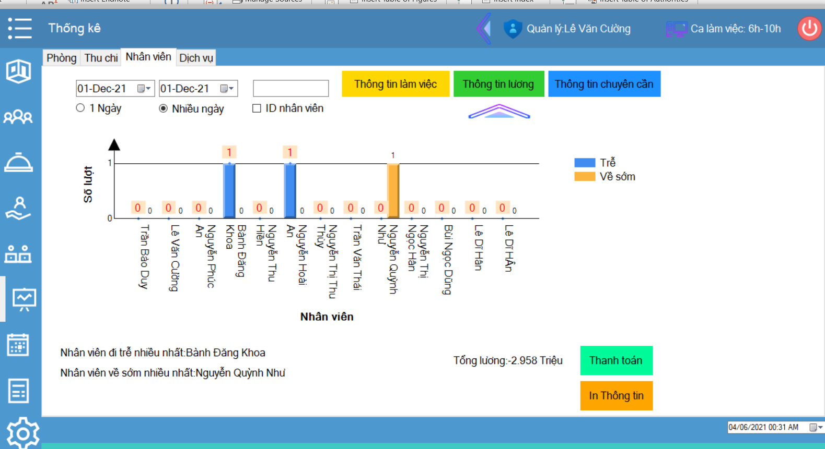

In thông tin chuyên cần:

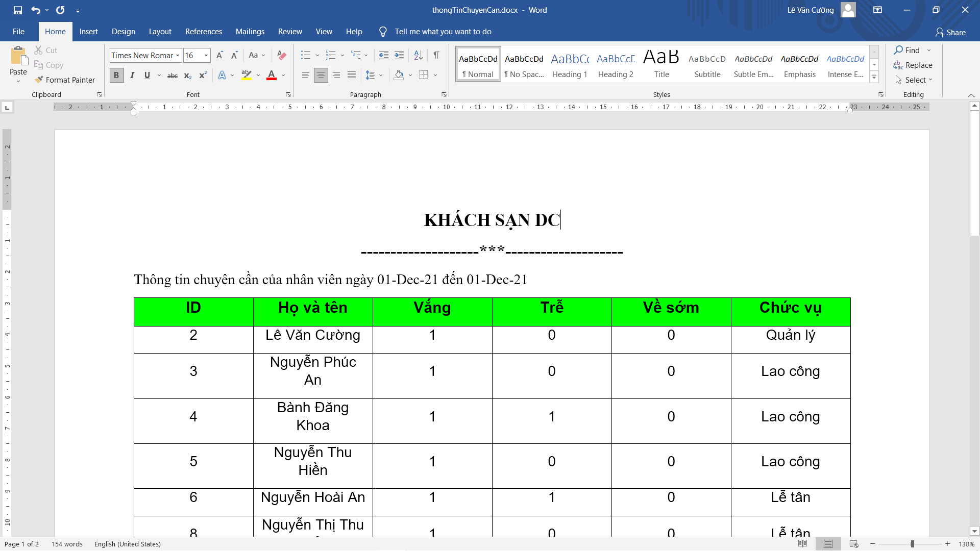

**2.1.6.4. Thống kê Dịch vụ:**

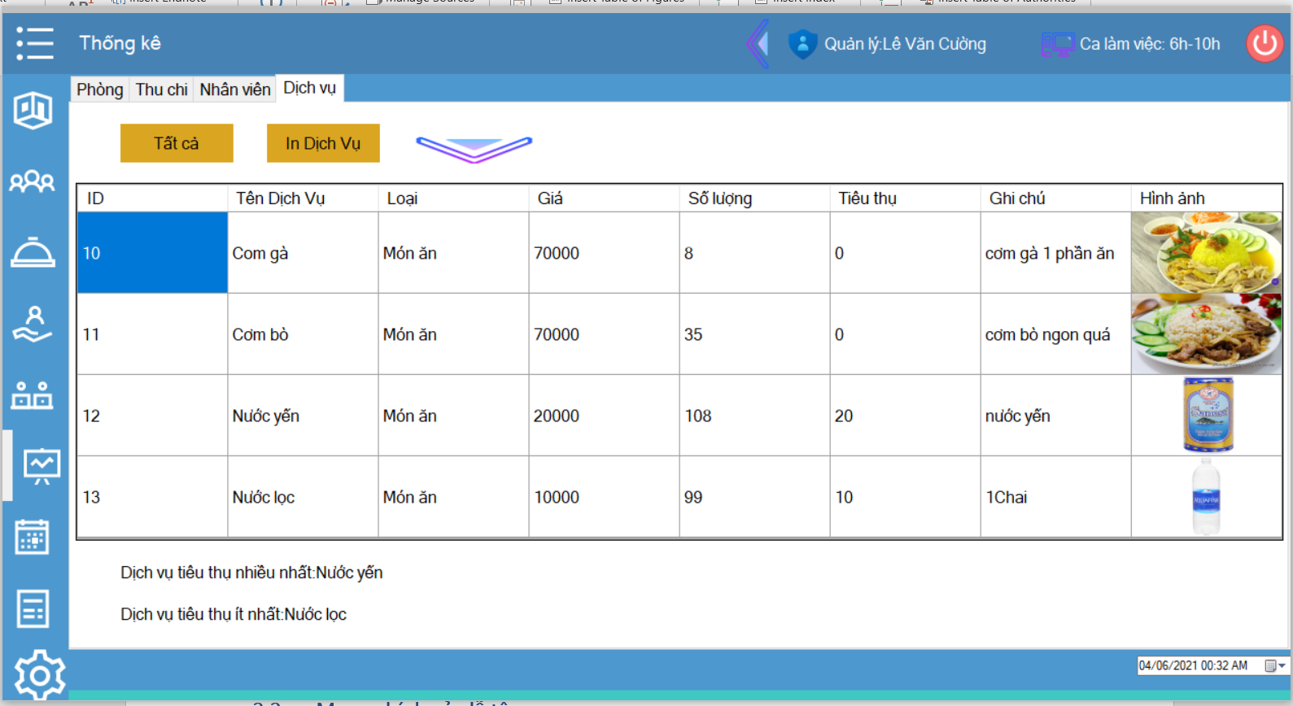

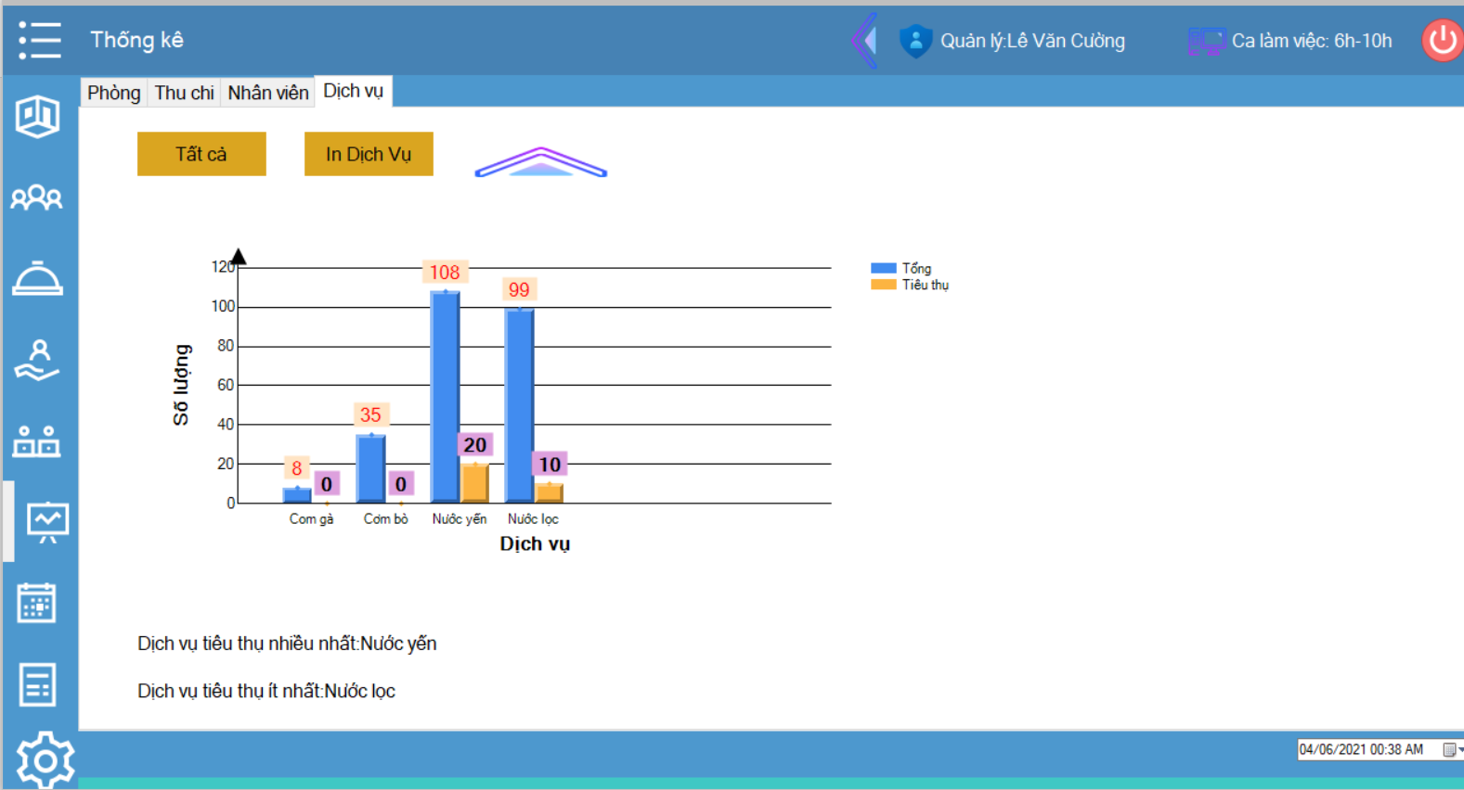

Ở bảng thống kê dịch vụ giúp ta biết được lượng tiêu thụ của mỗi dịch vụ và thống kê được loại dịch vụ tiêu thụ nhiều nhất, ít nhất.

In dịch vụ:

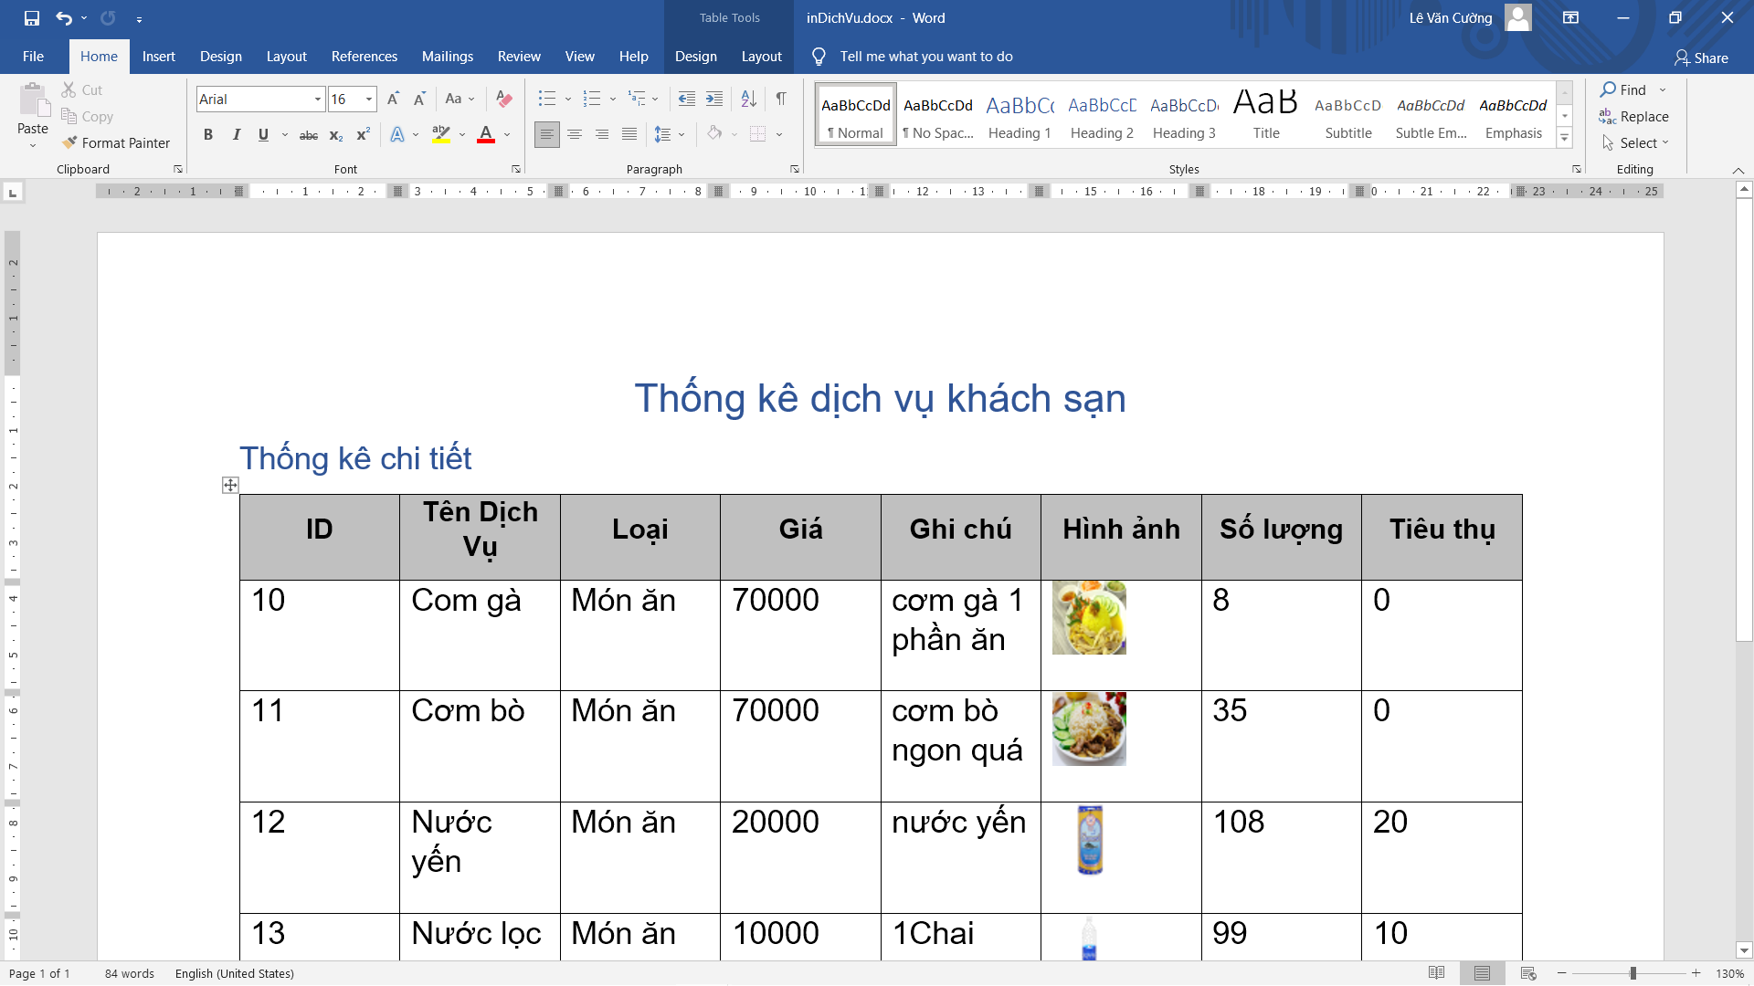

**2.1.7. Quản lý nhân viên:**

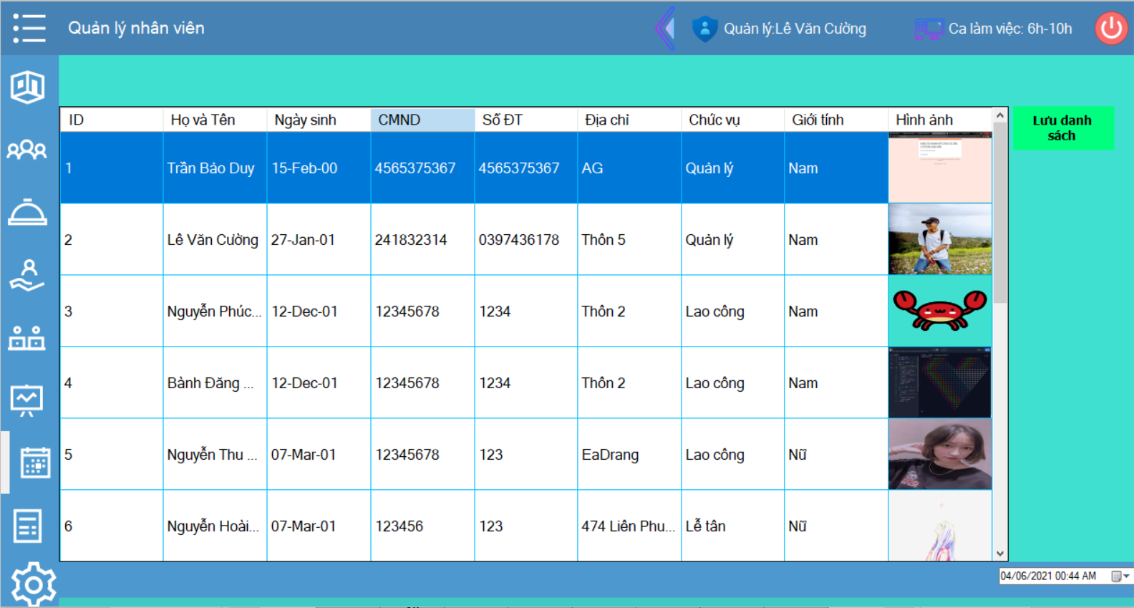

Tại đây ta có thể xem được thông tin của các nhân viên đang làm việc trong khách sạn. Ngoài ra ta có thể thực hiện các thao tác thêm, xóa, sửa thông tin, phân loại nhân viên bằng cách bấm chuột phải. In danh sách nhân viên bằng nút In danh sách.

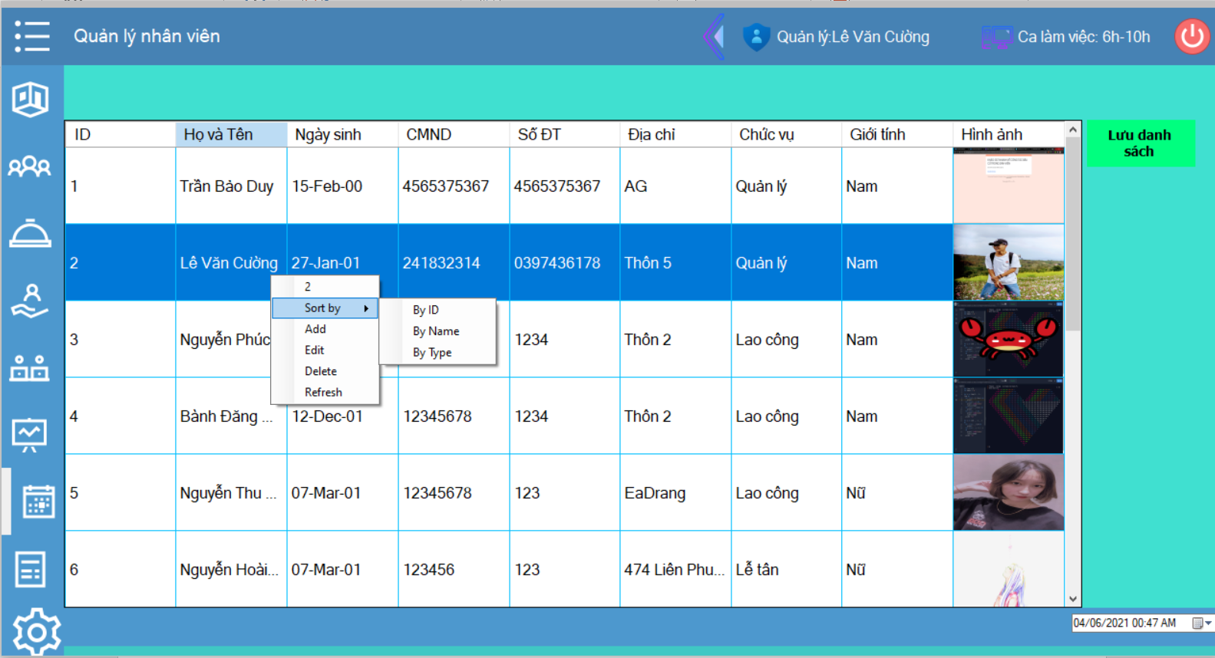

* + - 1. **Thêm nhân viên:**

Tại màn hình quản lý nhân viên ta chọn chuột phải, chọn thêm nhân viên. Màn hình sẽ xuất hiện một cửa sổ thêm nhân viên mới.

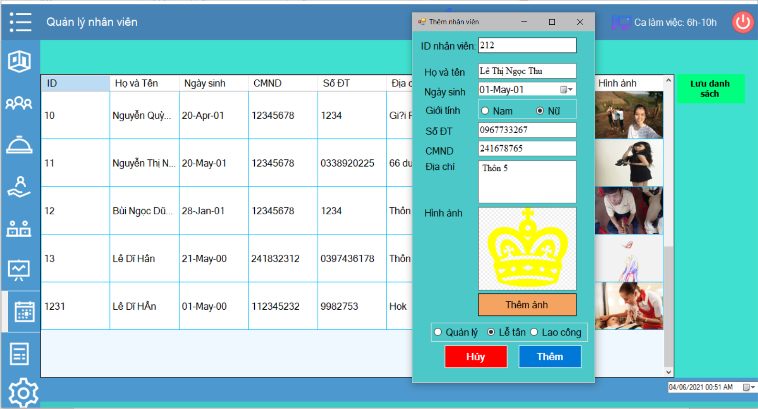

Sau khi nhập đầy đủ các thông tin ta chọn thêm để thêm nhân viên. Nhân viên mới sẽ đăng nhập với tên đăng nhập là CMND và mật khẩu mặc định là 12345.

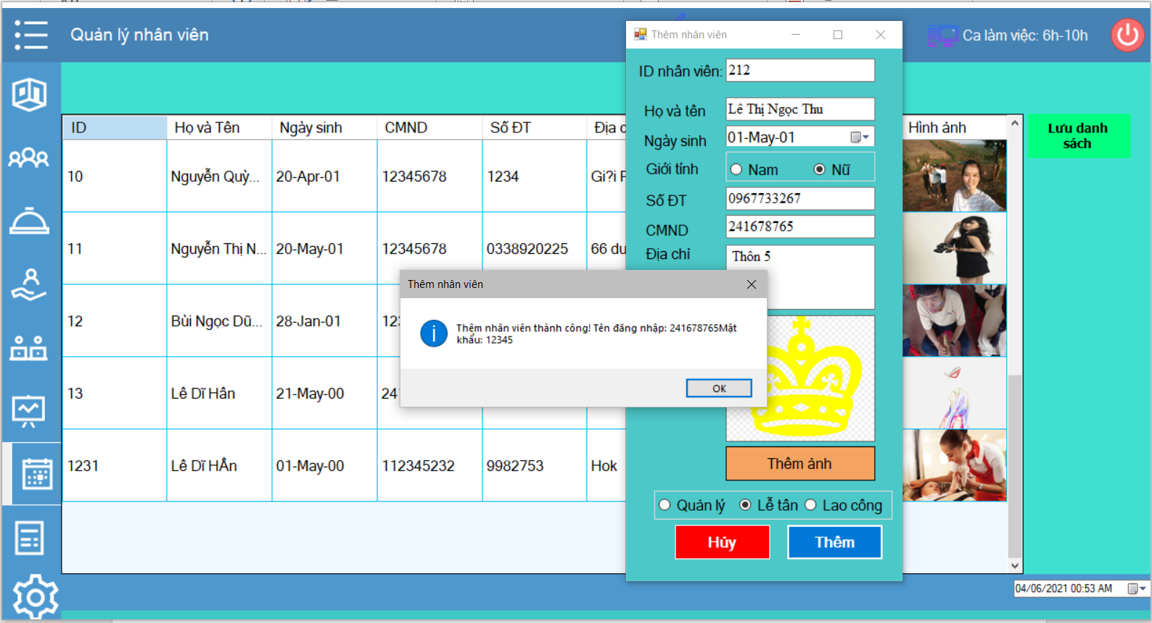

* + - 1. **Sửa thông tin nhân viên:**

Tại màn hình Quản lý nhân viên click chuột phải vào nhân viên cần sửa sau đó chọn Edit, một cửa sổ sửa thông tin nhân viên sẽ hiện lên.

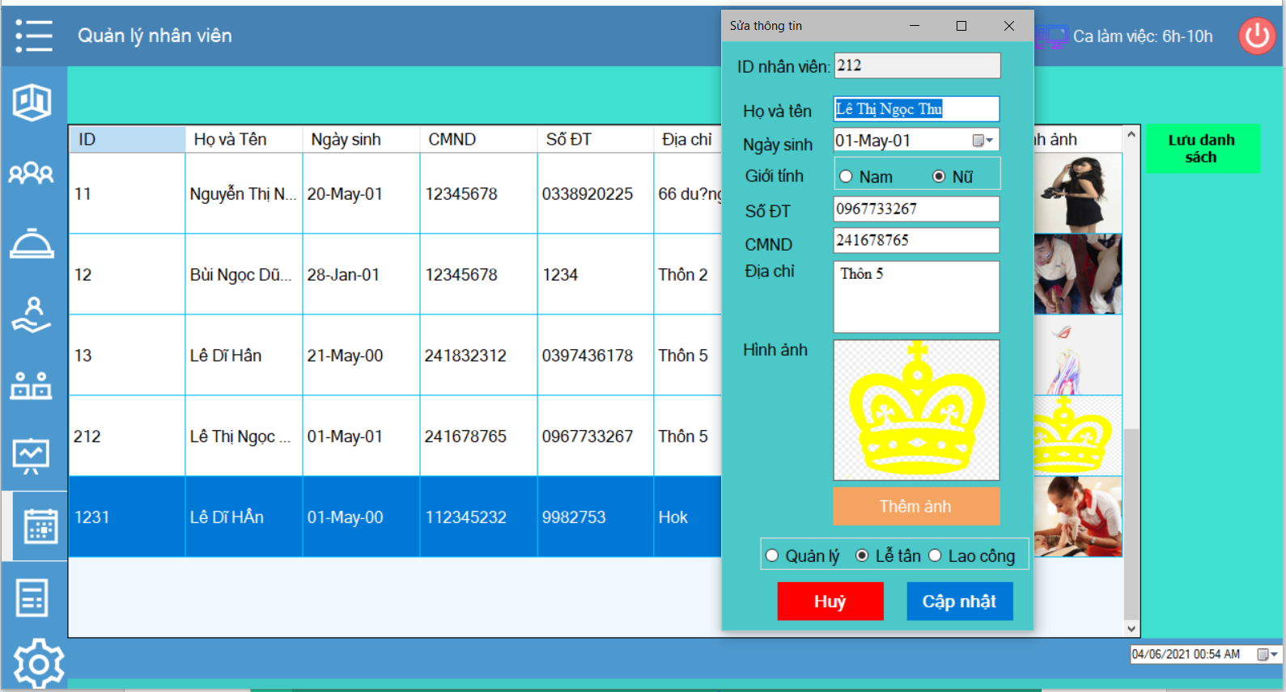

Sau khi cập nhật lại thông tin, chọn Cập nhật để hoàn tất quá trình cập nhật lại thông tin nhân viên.

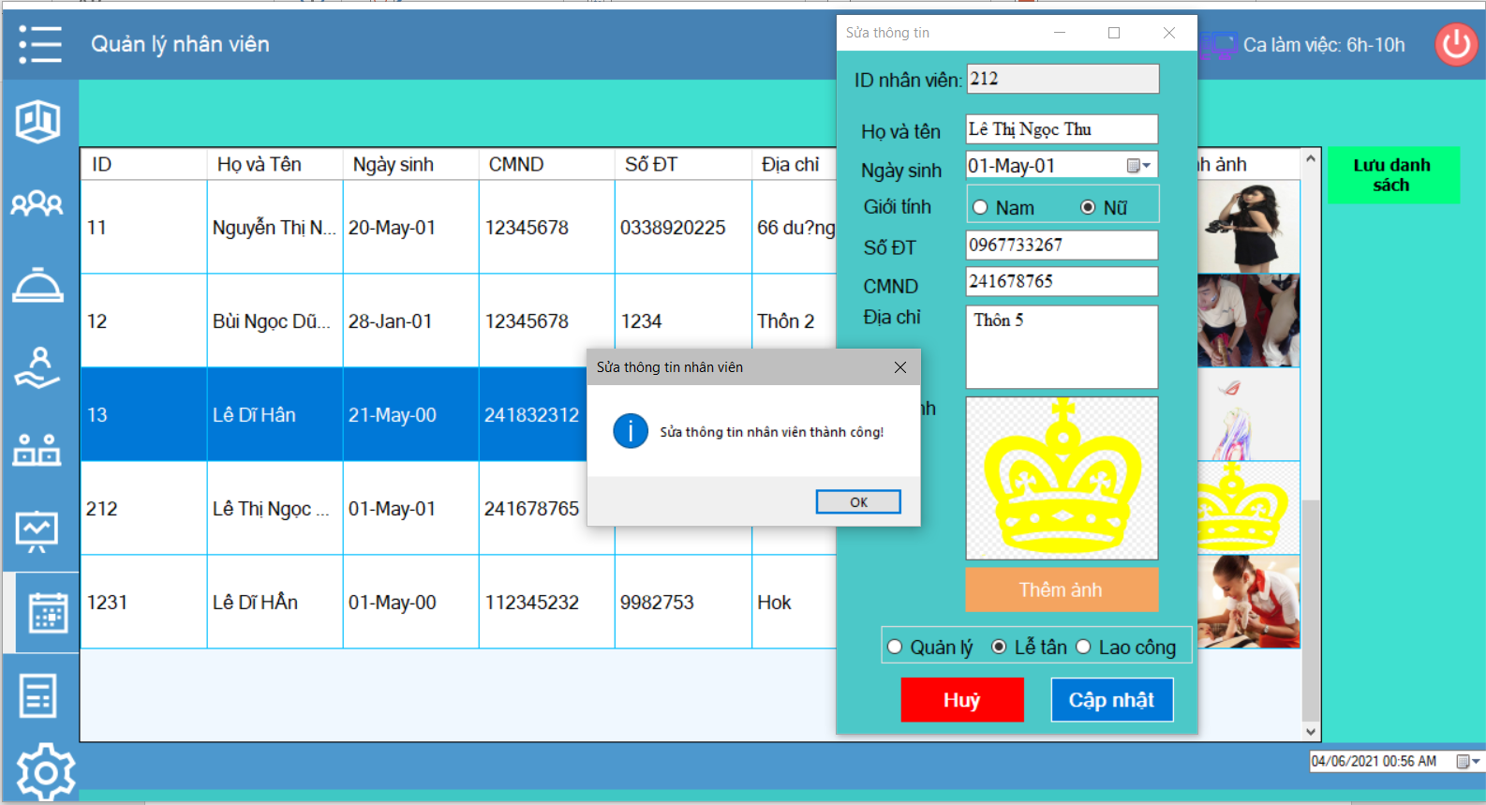

* + - 1. **Xóa nhân viên**

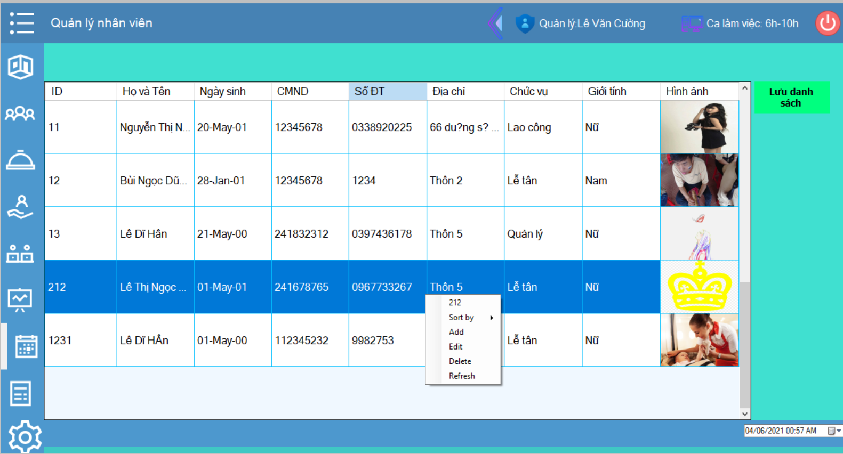

Tại màn hình Quản lý nhân viên chọn click chuột phải vào nhân viên cần xóa chọn Delete để xóa nhân viên. Một cửa sổ sẽ hiện lên yêu cầu bạn xác nhận lại, để xóa ta chọn Yes.

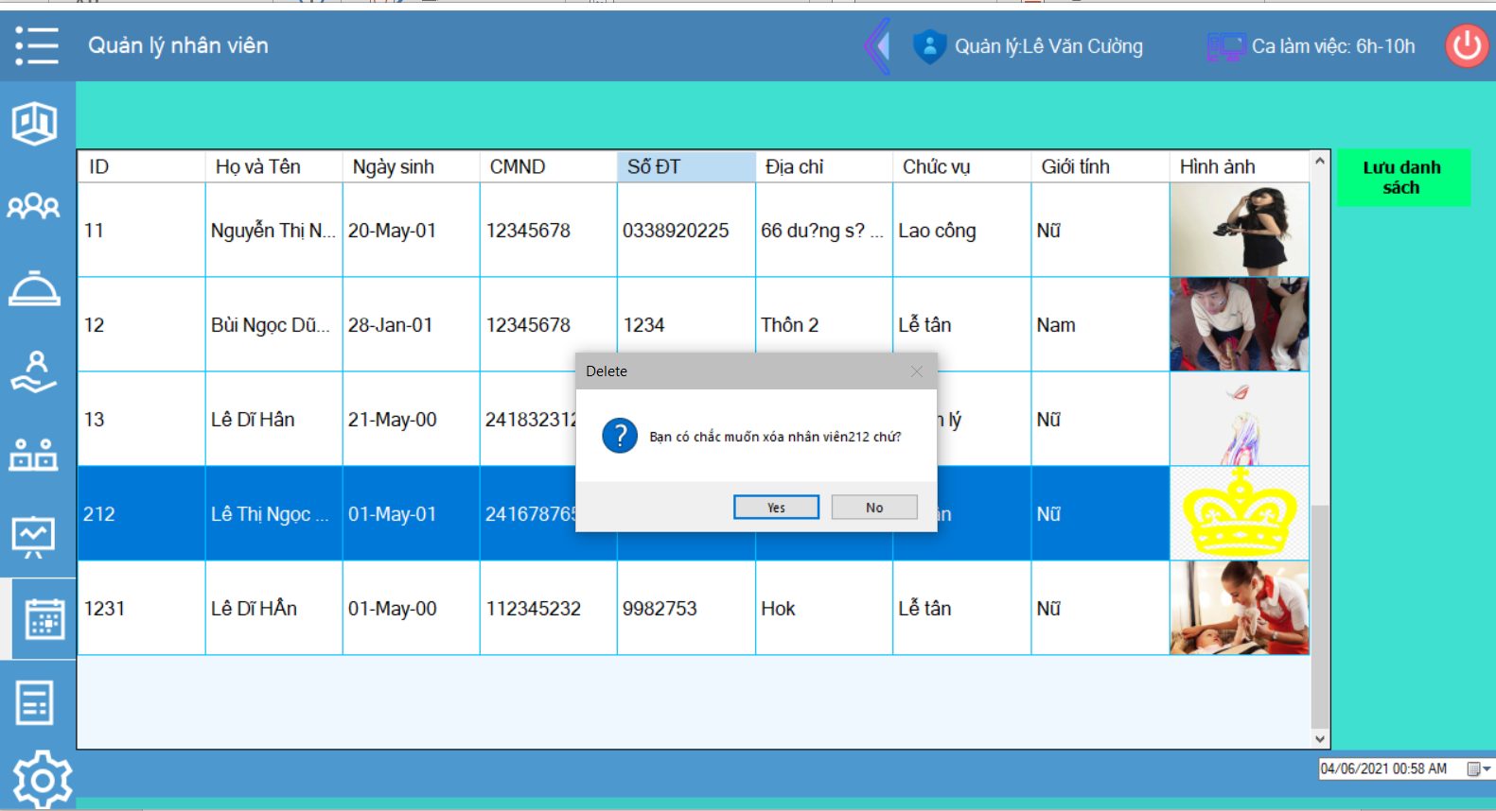

Hoàn thành thao tác.

**2.1.8. Quản lý hóa đơn:**

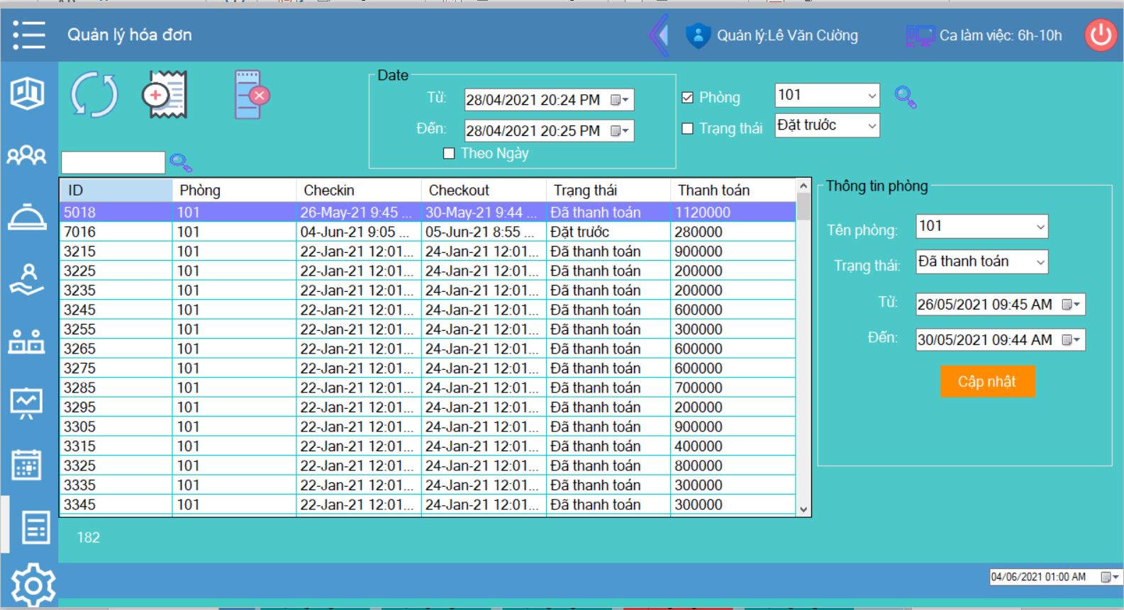

Tại màn hình này ta có thể xem danh sách các hóa đơn đã được lập theo ngày, theo phòng. Ta có thể thực hiện thao tác xóa hóa đơn.

**2.1.9. Setting**

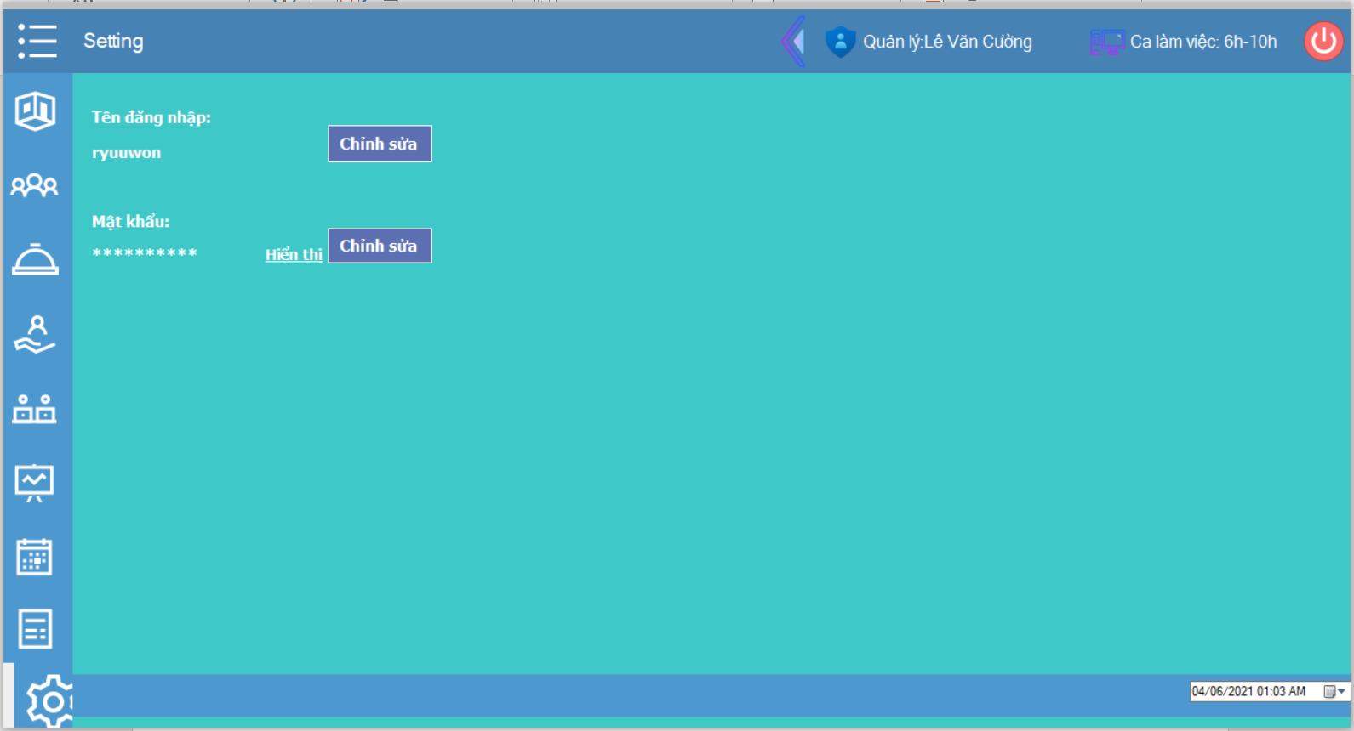

Tại đây ta có thể chỉnh sửa tên đăng nhập và mật khẩu đăng nhập.

**2.1.9.1. Sửa tên đăng nhập:**

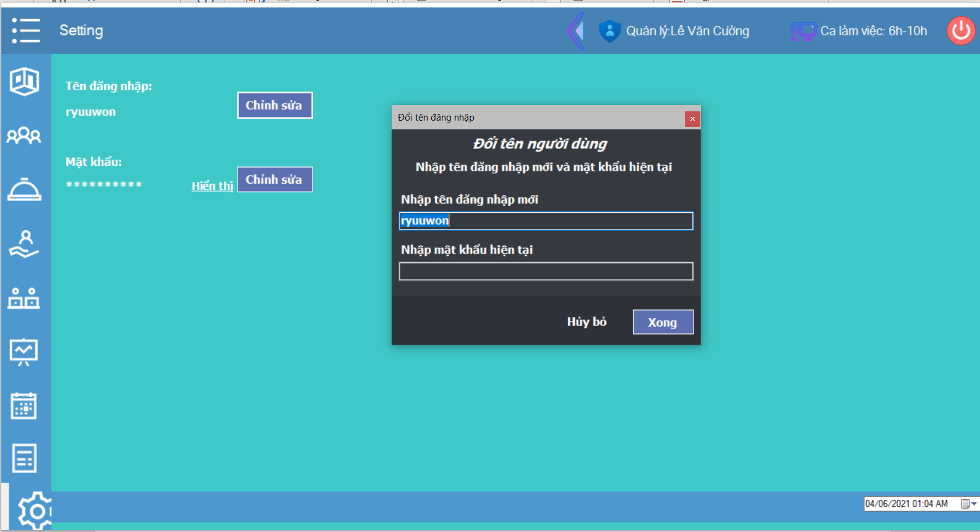

Ta tiến hành chọn Chỉnh sửa tên đăng nhập sau đó nhập tên đăng nhập mới và mật khẩu hiện tại. Để hoàn tất thao tác ta chọn xong tên đăng nhập sẽ được cập nhật lại.

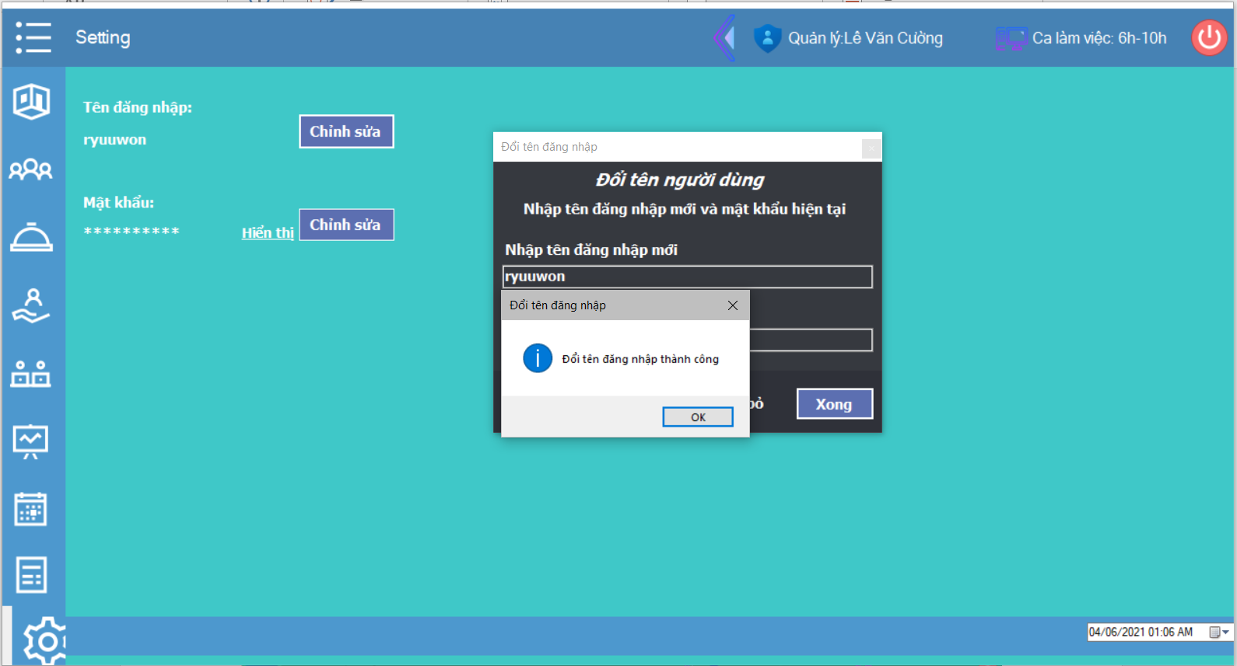

**2.1.9.2. Đổi mật khẩu:**

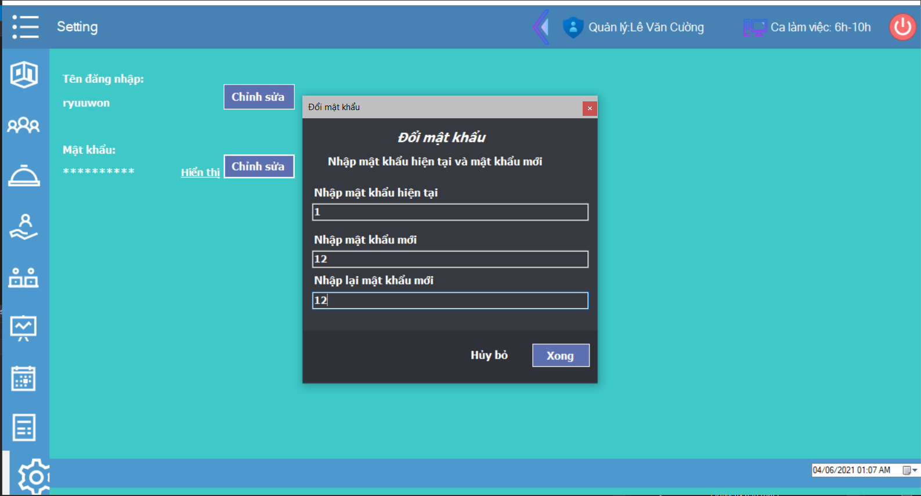

Ta tiến hành chọn Chỉnh sửa mật khẩu sau đó nhập mật khẩu hiện tại và mật khẩu mới. Để hoàn tất thao tác ta chọn Xong mật khẩu sẽ được cập nhật lại.

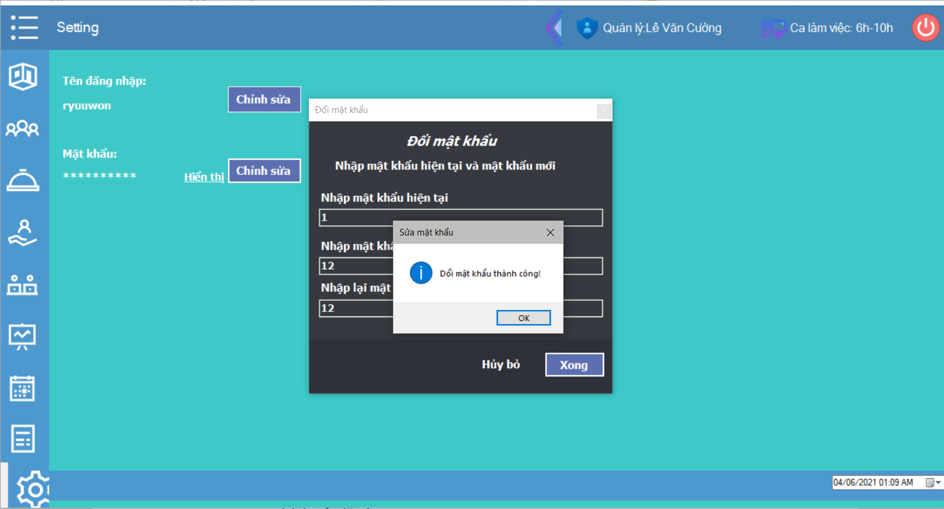

### **2.2. Menu chính của lễ tân**

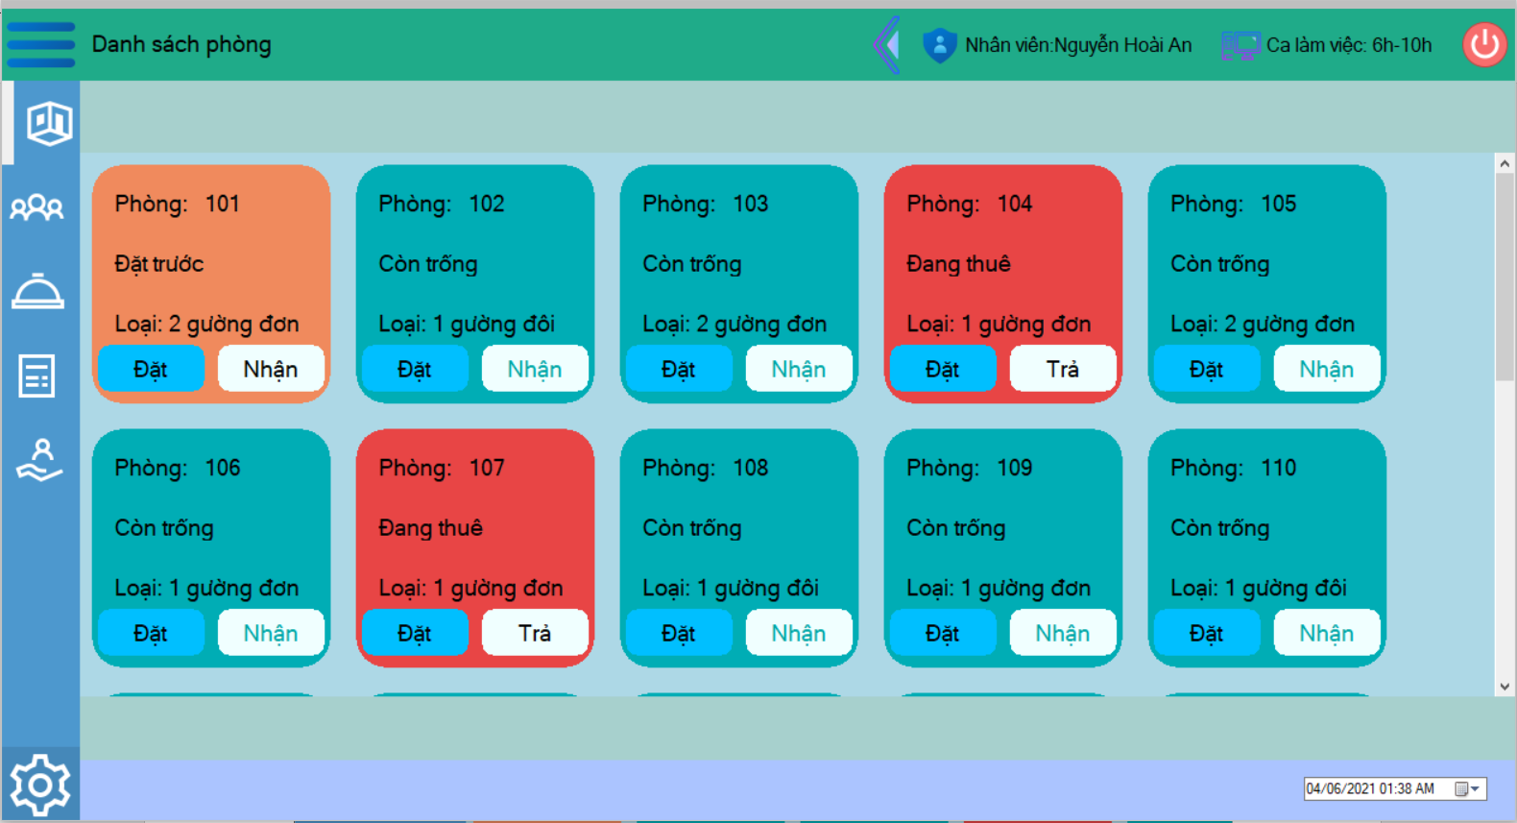

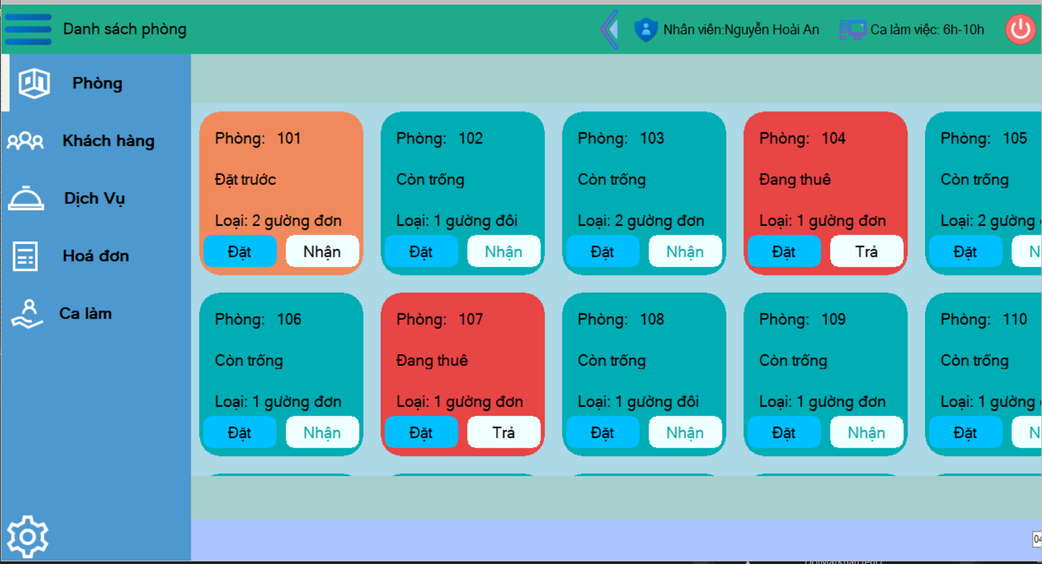

Menu làm việc của lễ tân bao gồm danh sách phòng, danh sách khách hàng, kho, ca làm tương ứng với các nút trên menu. Ta có thể thấy phía bên trên là tên của người trực, ca trực. Các chức năng này giống với các chức năng cùng tên của quản lý. Tuy nhiên lễ tân không thể thêm, xóa, sửa dịch vụ, hóa đơn và ca làm.

### **2.3. Menu chính của lao công.**

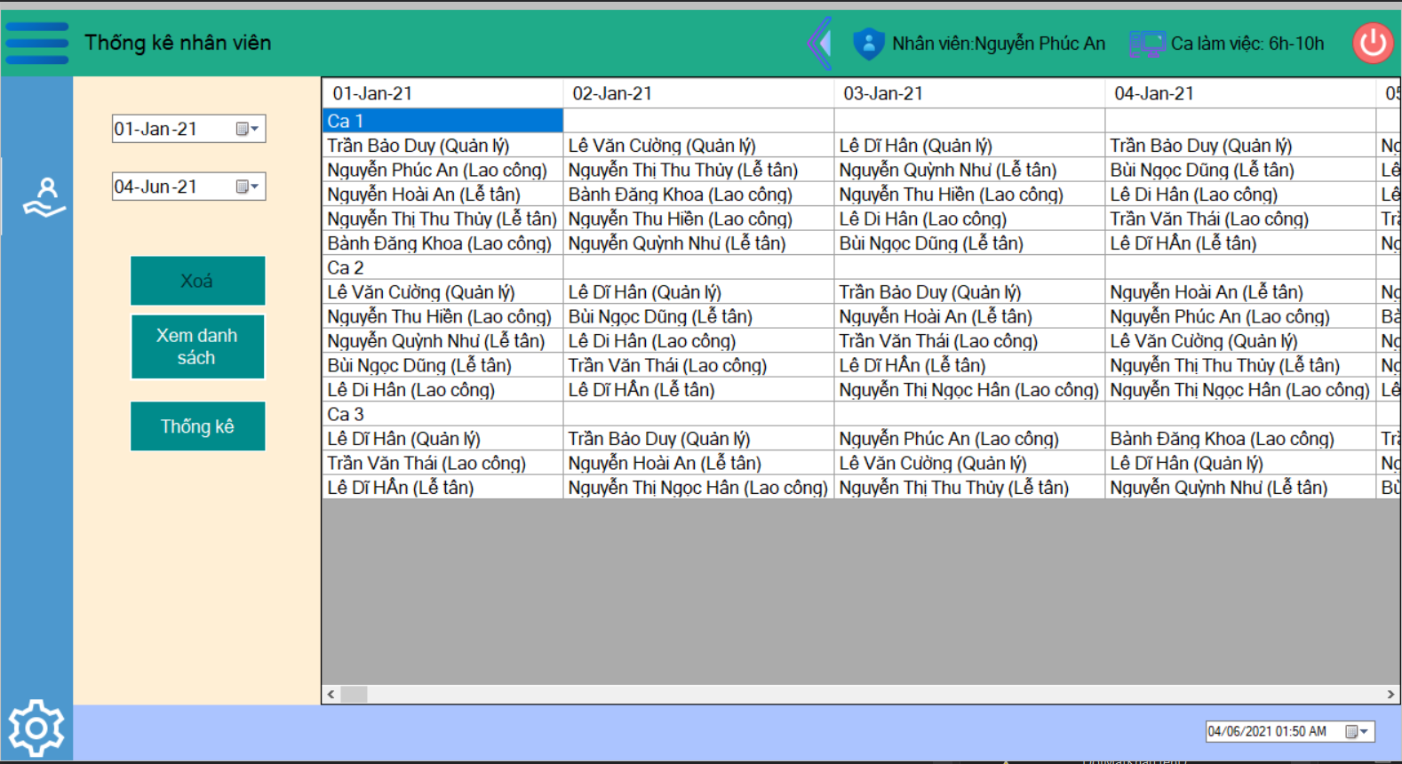

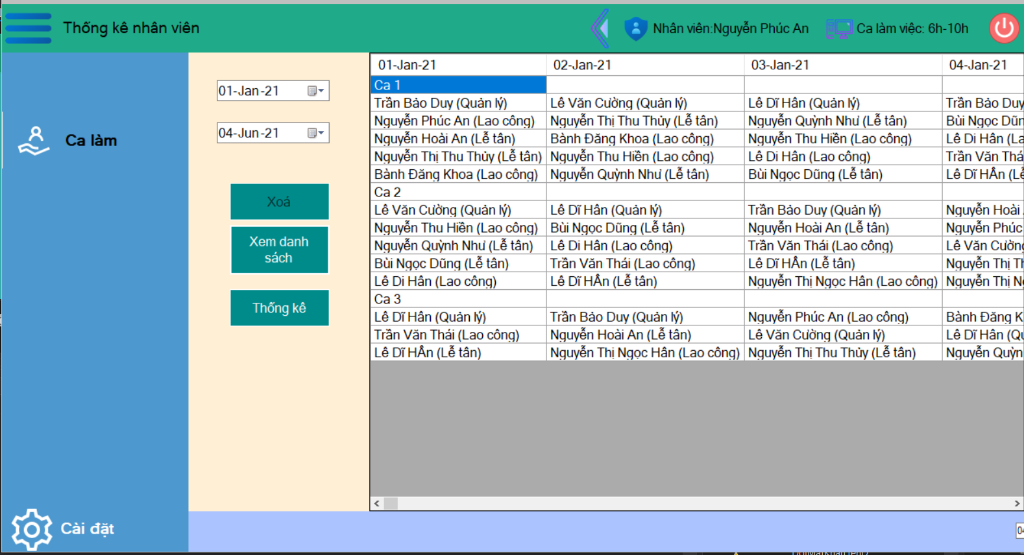

Menu làm việc của lao công bao gồm ca làm tương ứng với nút trên menu. Ta có thể thấy phía bên trên là tên của người trực, ca trực. Lao công không thể xóa danh sách phân công.